*проект*

**ВНЕСЕНИЕ ИЗМЕНЕНИЙ В ГЕНЕРАЛЬНЫЙ ПЛАН ДМИТРИЕВСКОГО СЕЛЬСКОГО ПОСЕЛЕНИЯ**

**КАВКАЗСКОГО РАЙОНА**

**МАТЕРИАЛЫ ПО ОБОСНОВАНИЮ**

**ИЗМЕНЕНИЙ ГЕНЕРАЛЬНОГО ПЛАНА**

**В ТЕКСТОВОЙ ФОРМЕ**

|  |  |
| --- | --- |
| \\ATLAS\arh\c\ГРАДОСТРОИТЕЛЬНЫЙ ЦЕНТР\_НПО ЮРГЦ\_!_ФИРМЕННЫЙ СТИЛЬ\JPG_style\blank.jpg | **ОБЩЕСТВО С ОГРАНИЧЕННОЙ ОТВЕТСТВЕННОСТЬЮ**  **«НАУЧНО-ПРОЕКТНАЯ ОРГАНИЗАЦИЯ**  **«ЮЖНЫЙ ГРАДОСТРОИТЕЛЬНЫЙ ЦЕНТР»**  **344000, г. РОСТОВ-НА-ДОНУ, пер. ГАЗЕТНЫЙ, 121/262а, ОФ.4а**  **(863)242-99-70, 242-99-68, WWW.URGC.INFO** |

****

Общество с ограниченной ответственностью

«Научно-проектная организация

«Южный градостроительный центр»

(ООО «НПО «ЮРГЦ»)

|  |  |
| --- | --- |
|  | Заказ: 27-2021  Заказчики: Администрация МО  Кавказский район;  ИП Глава КФХ Каныгин А.В |

**ВНЕСЕНИЕ ИЗМЕНЕНИЙ В ГЕНЕРАЛЬНЫЙ ПЛАН**

**ДМИТРИЕВСКОГО СЕЛЬСКОГО ПОСЕЛЕНИЯ**

**КАВКАЗСКОГО РАЙОНА**

МАТЕРИАЛЫ ПО ОБОСНОВАНИЮ

ИЗМЕНЕНИЙ ГЕНЕРАЛЬНОГО ПЛАНА

В ТЕКСТОВОЙ ФОРМЕ

Директор ООО «НПО «ЮРГЦ» С.Ю. Трухачев

Руководитель проекта В.Н. Бережная

Ростов-на-Дону

2021 г.

ОГЛАВЛЕНИЕ

[введение 5](#_Toc89613892)

[раздел 1. Анализ современного использования территории сельского поселения 8](#_Toc89613893)

[1. Общая часть 8](#_Toc89613894)

[1.1. Границы муниципального образования 8](#_Toc89613895)

[1.2 Границы населённого пункта 8](#_Toc89613896)

[1.3. Границы лесничеств 8](#_Toc89613897)

[1.4 Демография и трудовые ресурсы. 9](#_Toc89613898)

[2. Современная социальная инфраструктура 10](#_Toc89613899)

[2.1. Образование 10](#_Toc89613900)

[2.2. Здравоохранение 11](#_Toc89613901)

[2.3. Культура 11](#_Toc89613902)

[2.4. Физкультура и спорт 11](#_Toc89613903)

[3. Зоны с особыми условиями использования территорий, расположенные в границах Дмитриевского сельского поселения 11](#_Toc89613904)

[3.1. Объекты культурного наследия 15](#_Toc89613905)

[3.2. Особо охраняемые природные территории. 21](#_Toc89613906)

[3.3. Метеорологическая станция. 23](#_Toc89613907)

[Раздел 2. Перечень и характеристика основных факторов риска возникновения чрезвычайных ситуаций природного и техногенного характера 24](#_Toc89613908)

[4.1 Чрезвычайные ситуации природного характера на территории Дмитриевского сельского поселения Кавказского района Краснодарского края. 24](#_Toc89613909)

[4.2 Чрезвычайные ситуации биолого-социального и техногенного характера 29](#_Toc89613910)

[4.3 Наличие сил и средств ликвидации чрезвычайных ситуаций. 39](#_Toc89613911)

[4.4 Обзор мероприятий по градостроительному развитию в части изменения подверженности возникновению ЧС природного и техногенного характера. 41](#_Toc89613912)

[4.5 Перечень основных факторов риска возникновения чрезвычайных ситуаций природного и техногенного характера. 42](#_Toc89613913)

[Раздел 3. Сведения о планах и программах комплексного социально-экономического развития муниципального образования и о документах территориального планирования. 45](#_Toc89613914)

[5 Планы и программы комплексного социально-экономического развития, действующие на территории Дмитриевского сельского поселения. 45](#_Toc89613915)

[5.1. Программы федерального и регионального уровня. 45](#_Toc89613916)

[5.2. Программы муниципального уровня. 47](#_Toc89613917)

[6 Сведения о видах, назначении и наименовании планируемых для размещения на территории Дмитриевского сельского поселения объектов федерального значения, объектов регионального значениях, объектов местного значения Кавказского района 50](#_Toc89613918)

[6.1 Сведения о видах, назначении и наименованиях планируемых для размещения ТЕРРИТОРИИ Дмитриевского сельского поселения ОБЪЕКТОВ ФЕДЕРАЛЬНОГО ЗНАЧЕНИЯ. 50](#_Toc89613919)

[6.2 Сведения о видах, назначении и наименованиях планируемых для размещения ТЕРРИТОРИИ Дмитриевского сельского поселения ОБЪЕКТОВ регионАЛЬНОГО (Краевого) ЗНАЧЕНИЯ. 51](#_Toc89613920)

[6.3 Сведения о видах, назначении и наименованиях планируемых для размещения на территориИ Дмитриевского сельского поселения объектов местного значения муниципального района. 51](#_Toc89613921)

[Раздел 4. Анализ возможных направлений развития территории сельского ПОСЕЛЕНИЯ. 53](#_Toc89613922)

[7 Расчётный срок 53](#_Toc89613923)

[8 Изменение границ населённого пункта. 53](#_Toc89613924)

[8.1 Обоснование изменений в отображении границ населенных пунктов 53](#_Toc89613925)

[8.2. Перечень земельных участков, которые включаются В (исключаются из) границы населенного пункта 56](#_Toc89613926)

[9 Развитие жилых зон. Новое жилищное строительство. 64](#_Toc89613927)

[10 Изменение функционального зонирования. 66](#_Toc89613928)

[10.1 Параметры функциональных зон 68](#_Toc89613929)

[Раздел 5 Обоснование выбранного варианта размещения объектов местного значения сельского поселения. Оценка влияния планируемых для размещения объектов местного значения сельского поселения на комплексное развитие территории 69](#_Toc89613930)

[12. РАЗВИТИЕ СОЦИАЛЬНОЙ ИНФРАСТРУКТУРЫ 69](#_Toc89613931)

[13. РАЗВИТИЕ КОММУНАЛЬНОЙ ИНФРАСТРУКТУРЫ 69](#_Toc89613932)

[14. РАЗВИТИЕ ТРАНСПОРТНОЙ ИНФРАСТРУКТУРЫ 70](#_Toc89613933)

[14.1. РАЗВИТИЕ УЛИЧНО-ДОРОЖНОЙ СЕТИ 70](#_Toc89613934)

[15. РАЗВИТИЕ ИНЖЕНЕРНОЙ ИНФРАСТРУКТУРЫ 71](#_Toc89613935)

[15.1. ВОДОСНАБЖЕНИЕ 72](#_Toc89613936)

[16. МЕРОПРИЯТИЯ ПО ОХРАНЕ ОКРУЖАЮЩЕЙ СРЕДЫ 73](#_Toc89613937)

[17. ОЦЕНКА ВЛИЯНИЯ ПЛАНИРУЕМЫХ ДЛЯ РАЗМЕЩЕНИЯ ОБЪЕКТОВ МЕСТНОГО ЗНАЧЕНИЯ ДМИТРИЕВСКОГО СЕЛЬСКОГО ПОСЕЛЕНИЯ НА КОМПЛЕКСНОЕ РАЗВИТИЕ ЕГО ТЕРРИТОРИИ 75](#_Toc89613938)

[18. БАЛАНС ТЕРРИТОРИИ 79](#_Toc89613939)

[19. ОСНОВНЫЕ ТЕХНИКО-ЭКОНОМИЧЕСКИЕ ПОКАЗАТЕЛИ 81](#_Toc89613940)

[Приложения 82](#_Toc89613941)

[Приложение 1. 84](#_Toc89613942)

# Введение

Настоящие изменения в генеральный план Дмитриевского сельского поселения Кавказского района (далее - изменения в Генеральный план) разработаны обществом с ограниченной ответственностью «Научно-проектная организация «Южный градостроительный центр» в соответствии с договором № 13-2021 от 17.06.2021г.

Графические материалы проекта разработаны с использованием ГИС MapInfo Professional. Проведение вспомогательных операций с графическими материалами осуществлялось с использованием ГИС Панорама, САПР «IntelliCAD», «AutoCAD», графических редакторов «Corel Draw», «Photoshop». Создание и обработка текстовых и табличных материалов проводилась с использованием пакетов программ «Microsoft Office Small Business-2003», «Open Office.org. Professional. 2.0.1».

**Авторский коллектив:**

\_\_\_\_\_\_\_\_\_\_\_\_\_\_\_\_\_\_\_\_ Трухачев С.Ю.

\_\_\_\_\_\_\_\_\_\_\_\_\_\_\_\_\_\_\_\_ Брежная В.Н.

\_\_\_\_\_\_\_\_\_\_\_\_\_\_\_\_\_\_\_\_ Золотарёва А.В.

\_\_\_\_\_\_\_\_\_\_\_\_\_\_\_\_\_\_\_\_ Хохлачев Р.В.

**Состав рабочей группы по подготовке генерального плана:**

Трухачёв С.Ю. директор ООО «НПО «ЮРГЦ», руководитель проекта, кандидат архитектуры, советник Российской академии архитектуры и строительных наук, член Союза архитекторов России;

Бережная В.Н. главный архитектор проекта, член Союза архитекторов России;

Золотарёва АВ архитектор, член Союза архитекторов России ;

Хохлачев Р.В. руководитель группы.

**Список используемых сокращений.**

ВЛ высоковольтные линии;

ГРП газораспределительный пункт;

ГКНС главная канализационная насосная станция;

ДОУ дошкольное образовательное учреждение;

ЖКХ жилищно-коммунальное хозяйство;

КНС канализационная насосная станция;

КОС канализационные очистные сооружения;

ЛЭП линии электропередачи;

ВЛЭП воздушная линии электропередачи;

МО муниципальное образование;

н/с несекретно

ОСДК очистные сооружения дождевой канализации;

п/с (ПС) подстанция;

ПЧ пожарная часть.

РЖД Российские железные дороги;

РФ Российская Федерация

СанПиН санитарные правила и нормы;

СЗЗ санитарно-защитная зона;

СОШ средняя образовательная школа;

ФЗ Федеральный закон;

ЧС чрезвычайная ситуация

**Перечень графических и текстовых материалов проекта внесения изменений в Генеральный план Дмитриевского сельского поселения**

| **№ п/п** | **Наименование раздела** | **гриф** | **Масштаб, формат** | **Примечание** |
| --- | --- | --- | --- | --- |
| **ГЕНЕРАЛЬНЫЙ ПЛАН (УТВЕРЖДАЕМАЯ ЧАСТЬ) (ПРЕДЛОЖЕНИЯ ПРОСТРАНСТВЕННОГО РАЗВИТИЯ МУНИЦИПАЛЬНОГО ОБРАЗОВАНИЯ)** | | | | |
| Проект внесения изменений в генеральный план в текстовой форме: | | | | |
| 1 | Положение о территориальном планировании | н/с | Сшив формата А4 |  |
| 2 | Сведения, предусмотренные п.5.1 ст.23 Градостроительного кодекса РФ | н/с | В электронном виде |  |
| Графические материалы проекта внесения изменений в генеральный план: | | | | |
| 3 | Карта границ населенных пунктов, входящих в состав поселения | н/с | М 1:25 000 |  |
| 4 | Карта функциональных зон. | н/с | М 1:25 000 |  |
| 5 | Карта функциональных зон. Фрагмент | н/с | М 1:10 000 |  |
| 6 | Карта планируемого размещения объектов местного значения | н/с | М 1:10 000 |  |
| **МАТЕРИАЛЫ ПО ОБОСНОВАНИЮ ПРОЕКТА ВНЕСЕНИЯ ИЗМЕНЕНИЙ В ГЕНЕРАЛЬНЫЙ ПЛАН:** | | | | |
| Материалы по обоснованию проекта внесения изменений в генеральный план в текстовой форме: | | | | |
| 7 | Материалы по обоснованию изменений генерального плана в текстовой форме | н/с | Сшив формата А4 |  |
| Материалы по обоснованию проекта внесения изменений в генеральный план в графической форме: | | | | |
| 18 | Карта расположения планируемых объектов федерального, регионального, местного (районного) и местного значения | н/с | М 1:25 000 |  |
| 19 | Карта зон с особыми условиями использования территории (с указанием границ лесничеств) | н/с | М 1:25 000 |  |
| 110 | Карта территорий, подверженных риску возникновения чрезвычайных ситуаций природного и техногенного характера | н/с | М 1:25 000 |  |

# Раздел 1. Анализ современного использования территории Сельского поселения

1. Общая часть

1.1. Границы муниципального образования

Границы Дмитриевского сельского поселения установлены Законом Краснодарского края «Об установлении границ муниципального образования Кавказский район, наделении его статусом муниципального района, образовании в его составе муниципальных образований – городского и сельских поселений и установления их границ» от 25 мая 2004 года № 713-КЗ.

В настоящее время границы Дмитриевского сельского поселения поставлены на кадастровый учёт.

В графической части настоящего проекта изменений, границы Дмитриевского сельского поселения отображены в соответствии со сведениями ЕГРН

Площадь муниципального образования «Дмитриевское сельское поселение» действующей редакции генерального плана составляет 18232,0 га. Площадь муниципального образования по ЕГРН составляет 18227,0 га.

В результате и общая площадь муниципального образования, по сравнению с указанной в действующей редакции генерального плана, уменьшилась на **5,0 га,** что в свою очередь привело к изменению площади земель сельскохозяйственного назначения.

1.2 Границы населённого пункта

В настоящее время границы населённого пункта станица Дмитриевская поставлены на кадастровый учёт в соответствии с действующим генеральным планом.

Площадь населенного пункта по действующей редакции генерального плана составляет 1380,15га. Площадь населённого пункта в соответствии с ЕГРН составляет 1380,27 га. В результате, уточнённая площадь населённого пункта, по сравнению с указанной в действующей редакции генерального плана, увеличилась на **0,12 га.**

В графической части настоящего проекта изменений, существующие границы населённого пункта отображены в соответствии со сведениями ЕГРН.

1.3. Границы лесничеств

В границах Дмитриевского сельского поселения земельные участки, которые по данным государственного лесного реестра являются землями лесного фонда, отсутствуют.

1.4 Демография и трудовые ресурсы.

Население - один из первостепенных, главных элементов формирования градостроительной системы любого уровня, наряду с природной, экономической и экологической составляющими. Возрастной, половой и национальный составы населения во многом определяют перспективы и проблемы рынка труда, а значит, и трудовой потенциал территории.

По состоянию на 1 января 2009 года в станице Дмитриевской проживало 3206 человек, плотность населения составляла 303 человека на 1 кв. км.

Прогнозная численность населения муниципального образования действующей редакцией генерального плана на расчётный срок определена по следующим проектным этапам:

На первую очередь (2019 г)- 3487 человек;

На расчетный срок (2029 г) – 3700 человек.

По данным Росстата, на первую очередь реализации действующего генерального плана (2019г), численность населения составила 3526 человек, что на 39 человек превышало прогнозное значение.

Численность постоянного населения муниципального образования на начало 2021 года по данным Росстата составила 3446 человек, что свидетельствует о сокращении численности населения.

Тем не менее, настоящим проектом изменений генерального плана, предлагается сохранить прогнозируемую численность на расчётный срок -3700 человек.

1. Современная социальная инфраструктура

Социальная инфраструктура охватывает системы образования, здравоохранение, социальное обеспечение, культуру и искусство, физическую культуру и спорт. Это первостепенные социально-значимые отрасли, где государственное и муниципальное регулирование по-прежнему остаётся определяющим и обеспечивает социальный минимум, установленный законами. Развитие данных отраслей направлено на обеспечение населения комплексом социально-гарантированных объектов, а также создания условий для её расширения коммерческими объёмами, с высоким социальным эффектом.

На территории Дмитриевского сельского поселения Кавказского района находится отделение социального обслуживания на дому. Отделение оказывает гражданам пожилого возраста и инвалидам, состоящим на обслуживании, социальные услуги в зависимости от сложности жизненной ситуации, в которой они оказались.

2.1. Образование

Прогнозируемая численность детей от 7 до 16 лет на расчётный срок по действующему генеральному плану -349 чел. Детей от 0 до 7 лет -243 чел.

В настоящее время в станице функционирует

На территории станицы с 2019 года действует МБДОУ ЦРР-д/с №21, вместимостью 60 мест., расположенный по адресу: ул. Октябрьская, д 70-в, Выполнен отвод земельного участка для размещения объектов дошкольного образования по адресу, переулок средний тупик,2. Площадь участка 5000 кв.м., что позволяет разместить ДОУ вместимостью 140 мест.

На территории станицы находится МБОУ СОШ № 13, вместимостью 464 мест, существующая заполняемость -281 учащихся.

***Таблица 3.1.1.1***

***Нормативная обеспеченность населения Дмитриевского сельского поселения объектами дошкольного и общего образования***

|  |  |  |  |  |
| --- | --- | --- | --- | --- |
| **№ п.п.** | **Вид объекта** | **Существующая сеть** | **Рекомендуемая**  **На расчётный срок\*** | **Избыток/недостаток (-) мощностей** |
| **2020 год** | **2029 год** | **2029 год** |
| 1 | Дошкольные образовательные учреждения (мест) | 115 | 122 | -7 |
| 2 | Общеобразовательные школы (мест) | 464 | 298 | 166 |
| 3 | Внешкольные учреждения | 160 | 35 | 125 |

\*В соответствии с МНГП Кавказского района

2.2. Здравоохранение

На территории поселения функционирует амбулатория на 45 посещений в смену.

|  |  |  |  |  |
| --- | --- | --- | --- | --- |
| **№ п.п.** | **Вид объекта** | **Существующая сеть** | **Рекомендуемая**  **На расчётный срок\*** | **Избыток/недостаток (-) мощностей** |
| **2020 год** | **2029 год** | **2029 год** |
| 1 | Амбулаторно-поликлиническая сеть (посещений в смену) | 45 | 37 | +8 |
| 2 | Аптеки (объектов) | 1 | - | - |

2.3. Культура

На территории сельского поселения находится Муниципальное бюджетное учреждение «МБУК «ЦСБ» Дмитриевского сельского поселения Кавказского района (далее - Библиотека). Библиотека насчитывает 17000 единиц хранения.

Расчетный показатель обеспеченности населения на расчетный срок реализации генерального плана, в соответствии с МНГП, составляет 14 800 единиц хранения, что ниже существующего показателя.

* 1. Физкультура и спорт

По данным Росстата в 2020 году в ст. Дмитриевской функционировало одиннадцать спортивных сооружений, из них один стадион с трибунами, 10 спортивных площадок.

Значение расчетного показателя минимально допустимого уровня обеспеченности плоскостными спортивными сооружениями, в соответствии с МНГП, составляет 1950 кв. м на 1 тысячу человек или 7215 кв.м. Существующая площадь стадиона 14047 кв.м, счто вдвое превышает расчётный показатель обеспеченности.

Потребность в помещениях физкультурно-спортивных залах в ст. Дмитриевской обеспечивается за счёт спортзала общеобразовательной школы.

1. Зоны с особыми условиями использования территорий, расположенные в границах Дмитриевского сельского поселения

В соответствии со статьёй 1 Градостроительного кодекса РФ зонами с особыми условиями использования территорий называются охранные, санитарно-защитные зоны, зоны охраны объектов культурного наследия (памятников истории и культуры) народов Российской Федерации, защитные зоны объектов культурного наследия, водоохранные зоны, зоны затопления, подтопления, зоны санитарной охраны источников питьевого и хозяйственно-бытового водоснабжения, зоны охраняемых объектов, приаэродромная территория, иные зоны, устанавливаемые в соответствии с [законодательством](consultantplus://offline/ref=60A9675943290CCCEF53B3D391D15B05BE99D74CE9020FE3D8991D41965EF05925A6693E041884F55B5E04D460BEB7128A5263869189mCnFN) Российской Федерации.

Статьей 105 Земельного кодекса РФ определен закрытый перечень видов зон с особыми условиями использования территорий. В настоящее время на территории Дмитриевского сельского поселения представлены следующие зоны с особыми условиями использования территорий:

1. [зоны](consultantplus://offline/ref=83AA518746CB46A922F2E39F899668DD1CE1F41355C0A1512A84ABD8B477CA57E7219AAB8FF33BEFDE6F581673499F3B53CEAE20FD801600bEs6P) охраны объектов культурного наследия.

Не отображены в графической части проекта в связи с отсутствием информации, содержащейся в ЕГРН;

1. защитная [зона](consultantplus://offline/ref=83AA518746CB46A922F2E39F899668DD1CE1F41355C0A1512A84ABD8B477CA57E7219AA28AF132B98C20594A351D8C3853CEAD21E2b8sAP) объекта культурного наследия.

Отображена в графической части проекта в соответствии с требованиями Федерального закона РФ «Об объектах культурного наследия (памятников истории и культуры) народов Российской Федерации» от 25.06.2002г. №73-ФЗ;

1. охранная зона объектов электроэнергетики (объектов электросетевого хозяйства и объектов по производству электрической энергии).

Отображена в графической части проекта в соответствии с информацией, содержащейся в ЕГРН;

1. придорожные [полосы](consultantplus://offline/ref=83AA518746CB46A922F2E39F899668DD1CE1F41354C0A1512A84ABD8B477CA57E7219AAB8FF33BE5D86F581673499F3B53CEAE20FD801600bEs6P) автомобильных дорог.

Отображены в графической части проекта в соответствии с информацией, содержащейся в ЕГКН;

1. [зона](consultantplus://offline/ref=92CFF6942FBC93D4D85E68431B834C2A72E75F888871E53BE9E26C932BB7DB76381267D9EE391CFF4338E935EAA794AEC0710238427CE73B74DCN) охраняемого военного объекта, охранная зона военного объекта, запретные и специальные зоны, устанавливаемые в связи с размещением указанных объектов;

Не отображена в графической части проекта, так как границы не поставлены на кадастровый учет в ЕГКН;

1. водоохранная (рыбоохранная) зона.

Отображены в графической части проекта в соответствии со ст.65 Водного кодекса Российской Федерации. В границах водоохранных зон запрещается:

1) использование сточных вод в целях регулирования плодородия почв;

2) размещение кладбищ, скотомогильников, объектов размещения отходов производства и потребления, химических, взрывчатых, токсичных, отравляющих и ядовитых веществ, пунктов захоронения радиоактивных отходов;

3) осуществление авиационных мер по борьбе с вредными организмами;

4) движение и стоянка транспортных средств (кроме специальных транспортных средств), за исключением их движения по дорогам и стоянки на дорогах и в специально оборудованных местах, имеющих твердое покрытие;

5) строительство и реконструкция автозаправочных станций, складов горюче-смазочных материалов (за исключением случаев, если автозаправочные станции, склады горюче-смазочных материалов размещены на территориях портов, инфраструктуры внутренних водных путей, в том числе баз (сооружений) для стоянки маломерных судов, объектов органов федеральной службы безопасности), станций технического обслуживания, используемых для технического осмотра и ремонта транспортных средств, осуществление мойки транспортных средств;

6) хранение пестицидов и агрохимикатов (за исключением хранения агрохимикатов в специализированных хранилищах на территориях морских портов за пределами границ прибрежных защитных полос), применение пестицидов и агрохимикатов;

7) сброс сточных, в том числе дренажных, вод;

8) разведка и добыча общераспространенных полезных ископаемых (за исключением случаев, если разведка и добыча общераспространенных полезных ископаемых осуществляются пользователями недр, осуществляющими разведку и добычу иных видов полезных ископаемых, в границах предоставленных им в соответствии с законодательством Российской Федерации о недрах горных отводов и (или) геологических отводов на основании утвержденного технического проекта в соответствии со [статьей 19.1](http://www.consultant.ru/document/cons_doc_LAW_370381/906b3e51e3ca62c51d9ff5a89c2e5bfdcb1e581f/#dst35) Закона Российской Федерации от 21 февраля 1992 года N 2395-1 "О недрах").

В границах водоохранных зон допускаются проектирование, строительство, реконструкция, ввод в эксплуатацию, эксплуатация хозяйственных и иных объектов при условии оборудования таких объектов сооружениями, обеспечивающими охрану водных объектов от загрязнения, засорения, заиления и истощения вод в соответствии с водным законодательством и законодательством в области охраны окружающей среды. Выбор типа сооружения, обеспечивающего охрану водного объекта от загрязнения, засорения, заиления и истощения вод, осуществляется с учетом необходимости соблюдения установленных в соответствии с законодательством в области охраны окружающей среды нормативов допустимых сбросов загрязняющих веществ, иных веществ и микроорганизмов. В целях настоящей статьи под сооружениями, обеспечивающими охрану водных объектов от загрязнения, засорения, заиления и истощения вод, понимаются:

1) централизованные системы водоотведения (канализации), централизованные ливневые системы водоотведения;

2) сооружения и системы для отведения (сброса) сточных вод в централизованные системы водоотведения (в том числе дождевых, талых, инфильтрационных, поливомоечных и дренажных вод), если они предназначены для приема таких вод;

3) локальные очистные сооружения для очистки сточных вод (в том числе дождевых, талых, инфильтрационных, поливомоечных и дренажных вод), обеспечивающие их очистку исходя из нормативов, установленных в соответствии с требованиями законодательства в области охраны окружающей среды и Водного кодекса РФ;

4) сооружения для сбора отходов производства и потребления, а также сооружения и системы для отведения (сброса) сточных вод (в том числе дождевых, талых, инфильтрационных, поливомоечных и дренажных вод) в приемники, изготовленные из водонепроницаемых материалов;

5) сооружения, обеспечивающие защиту водных объектов и прилегающих к ним территорий от разливов нефти и нефтепродуктов и иного негативного воздействия на окружающую среду.

В отношении территорий ведения гражданами садоводства или огородничества для собственных нужд, размещенных в границах водоохранных зон и не оборудованных сооружениями для очистки сточных вод, до момента их оборудования такими сооружениями и (или) подключения к системам, указанным выше, допускается применение приемников, изготовленных из водонепроницаемых материалов, предотвращающих поступление загрязняющих веществ, иных веществ и микроорганизмов в окружающую среду.

На территориях, расположенных в границах водоохранных зон и занятых защитными лесами, особо защитными участками лесов, наряду с ограничениями, установленными [частью 15](http://www.consultant.ru/document/cons_doc_LAW_356892/4c65ff0f232195d8dccc08535d2c3923d5b67f1c/#dst100589)  ст.65 Водного кодекса РФ, действуют ограничения, предусмотренные установленными лесным законодательством правовым режимом защитных лесов, правовым режимом особо защитных участков лесов.;

1. прибрежная защитная [полоса](consultantplus://offline/ref=83AA518746CB46A922F2E39F899668DD1CE1F41355C7A1512A84ABD8B477CA57E7219AAB8FF33CEADE6F581673499F3B53CEAE20FD801600bEs6P).

Отображена в графической части проекта в соответствии с информацией, содержащейся в ЕГКН

В границах прибрежных защитных полос наряду с установленными для водоохранных зон ограничениями запрещаются:

1) распашка земель;

2) размещение отвалов размываемых грунтов;

3) выпас сельскохозяйственных животных и организация для них летних лагерей, ванн.;

1. береговая полоса.

Отображены в графической части проекта;

1. [зоны](consultantplus://offline/ref=83AA518746CB46A922F2E39F899668DD1CE1F41355C7A1512A84ABD8B477CA57E7219AA88DF532B98C20594A351D8C3853CEAD21E2b8sAP) затопления и подтопления.

Не отображены в графической части проекта, так как границы не поставлены на кадастровый учет в ЕГКН;

1. санитарно-защитная зона (предприятий, сооружений и иных объектов).

Не отображены в графической части проекта в связи с отсутствием информации, содержащейся в ЕГКН.

Самостоятельную часть ограничений на территории сельского поселения составляют зоны риска возникновения чрезвычайных ситуаций природного и техногенного характера, в разделе 2 настоящего тома приводится перечень факторов риска возникновения чрезвычайных ситуаций природного и техногенного характера.

**Особенности градостроительной деятельности по условиям добычи полезных ископаемых.**

В соответствии со статьей 25 Закона Российской Федерации от 21.02.1992 №2395-1 «О недрах», проектирование и строительство населенных пунктов, промышленных комплексов и других хозяйственных объектов разрешаются только после получения в установленном порядке заключения Федерального агентства по недропользованию или его территориального органа об отсутствии полезных ископаемых в недрах под участком предстоящей застройки.

Застройка площадей залегания полезных ископаемых, а также размещение в местах их залегания подземных сооружений допускается на основании разрешения Федерального агентства по недропользованию или его территориального органа.

Порядок получения таких заключений и разрешений в отношении конкретных объектов заинтересованными лицами установлен Административным регламентом предоставления Федеральным агентством по недропользованию государственной услуги по выдаче заключений об отсутствии полезных ископаемых в недрах под участком предстоящей застройки и разрешения на осуществление застройки площадей залегания полезных ископаемых, а также размещение в местах их залегания подземных сооружений, утвержденным приказом Минприроды России от 13.02.2013 №53.

**Выводы.**

1. Территория Дмитриевского поселения характеризуется не высокой плотностью зон с особыми условиями использования территории.
2. Наиболее крупные по размерам зоны: водоохранные зоны, и зоны, подверженные ЧС природного и техногенного характера.
3. Работа по постановке на кадастровый учет зон с особыми условиями использования территории находится на начальном этапе, в расчетный срок проекта границы всех зон с особыми условиями использования территории необходимо поставить на кадастровый учет.

Информация на картах об ограничениях полностью обновлена, переработана и приведена в соответствие с требованиями к описанию и отображению в документах территориального планирования объектов федерального значения, объектов регионального значения, объектов местного значения (Требования утверждены Приказом Минэкономразвития РФ от 9 января 2018 г. №10 «Об утверждении требований к описанию и отображению в документах территориального планирования объектов федерального значения, объектов регионального значения, объектов местного значения и о признании утратившим силу приказа Минэкономразвития России от 7 декабря 2016г. №793»).

3.1. Объекты культурного наследия

В настоящее время объекты культурного наследия на территории Дмитриевского сельского поселения Кавказского района представлены[[1]](#footnote-1):

* 4 объектами культурного наследия регионального значения.
* 52 выявленными объектами археологического наследия

Объекты культурного наследия (ОКН), подлежащие государственной охране как объекты местного значения, на территории сельского поселения отсутствуют.

Перечень ОКН федерального и регионального значения и объектов археологии (в том числе выявленных объектов), расположенных в границах Дмитриевского сельского поселения приведен в Таблице 3.1.1. и Таблице 3.1.2.

Все объекты культурного наследия, расположенные в границах Дмитриевского СП, отображены в графической части проекта изменений на Карте зон с особыми условиями использования территорий М 1:10 000 в виде соответствующего условного знака, с обозначением территории ОКН и охранной зоны[[2]](#footnote-2).

По данным, предоставленным Управлением Государственной охраны объектов культурного наследия Администрации Краснодарского Края, на момент разработки проекта изменений границы зон охраны объектов культурного наследия и границы ОКН на территории Дмитриевского поселения не утверждены.

При отсутствии установленной охранной зоны ОКН в графической части проекта отображена защитная зона в соответствии с требованиями ст. 34.1 Федерального закона РФ «Об объектах культурного наследия (памятников истории и культуры) народов Российской Федерации» от 25.06.2002г. №73-ФЗ.

В соответствии с ст. 30 Федерального закона от 25.06.2002г. №73-ФЗ «Об объектах культурного наследия (памятниках истории и культуры) народов Российской Федерации» земельные участки, подлежащие воздействию земляных, строительных, мелиоративных, хозяйственных работ в случае, если орган охраны объектов культурного наследия не имеет данных об отсутствии на указанных землях объектов, обладающих признаками ОКН, являются объектами историко-культурной экспертизы.

Согласно п. 3 ст. 31 вышеуказанного закона историко-культурная экспертиза путем археологической разведки проводится на земельных участках до начала земляных, строительных, мелиоративных, хозяйственных и иных работ, осуществление которых может оказать прямое или косвенное воздействие на объект культурного наследия.

***Таблица 3.1.1***

***Перечень объектов культурного наследия регионального значения, расположенных на территории Дмитриевского сельского поселения Кавказского района.***

|  |  |  |  |  |  |
| --- | --- | --- | --- | --- | --- |
| **№**  **п/п** | **Наименование объекта** | **Местонахождение** | **Документ о постановке на госохрану** | **Номер по государственному списку памятников** | **Сведения о защитных зонах** |
| **Памятники** | | | | | |
|  | Братская могила партизан,  погибших в годы гражданской  войны, и воинов 571-го стрелкового полка 317-й стрел­ковой дивизии, погибших при освобождении станицы,  1918 г., 26 января 1943 г. | ст-ца Дмитриевская,  ул. Фрунзе, 2 | 26-п  313-КЗ | 8587 | Отображена в соответствии с п.4 Ст.34.1 Федерального закона № 73-ФЗ от 25 июня 2002 года Об объектах культурного наследия (памятниках истории и культуры) народов Российской Федерации на расстоянии 100 метров от внешних границ территории памятника |
|  | Самолет МИГ — памятник воинам 4-й Воздушной армии,  1990 г. | ст-ца Дмитриевская,  у въезда из станицы  Кавказской | 26-п  313-КЗ | 8589 | Отображена в соответствии с п.4 Ст.34.1 Федерального закона № 73-ФЗ от 25 июня 2002 года Об объектах культурного наследия (памятниках истории и культуры) народов Российской Федерации на расстоянии 100 метров от внешних границ территории памятника |
|  | Памятник В.И. Ленину,  1967 г. | ст-ца Дмитриевская,  ул. Фрунзе, 2 | 63 | 1346 | Отображена в соответствии с п.4 Ст.34.1 Федерального закона № 73-ФЗ от 25 июня 2002 года Об объектах культурного наследия (памятниках истории и культуры) народов Российской Федерации на расстоянии 100 метров от внешних границ территории памятника |
| **Ансамбли** | | | | | |
|  | Мемориал в честь односельчан,  погибших в годы гражданской и Великой Отечественной войн,  1985 г. | ст-ца Дмитриевская,  ул. Фрунзе, 2 | 26-п  313-КЗ | 8588 | Отображена в соответствии с п.4 Ст.34.1 Федерального закона № 73-ФЗ от 25 июня 2002 года Об объектах культурного наследия (памятниках истории и культуры) народов Российской Федерации на расстоянии 150 метров от внешних границ территории ансамбля |

***Таблица 3.1.2.***

***Перечень выявленных объектов археологического наследия, расположенных на территории Дмитриевского сельского поселения Кавказского района.***

|  |  |  |  |
| --- | --- | --- | --- |
| **№**  **п/п** | **Наименование объекта** | **Местонахождение** | **Документ о постановке на госохрану** |
| **Выявленные объекты археологического наследия** | | | |
| 1. | Курган  "Дмитриевский" | ст-ца Дмитриевская,  1,65 км к востоку-северо-востоку от восточной окраины станицы | 1-р |
| 2. | Курганная группа  (4 насыпи) | ст-ца Дмитриевская,  4,0 км к востоку от юго-восточной окраины станицы | 1-р |
| 3. | Курганная группа  "Дмитриевская 2"  (3 насыпи) | ст-ца Дмитриевская,  1,5 км к северо-востоку от северо-восточной окраины станицы | 1-р |
| 4. | Курганная группа  (4 насыпи) | ст-ца Дмитриевская,  1,5 км к северу от северо-восточной окраины станицы | 1-р |
|  | Курган | ст-ца Дмитриевская,  1,0 км к северу от северо-восточной окраины станицы | 1-р |
|  | Курган | ст-ца Дмитриевская,  1,9 км к северо-востоку от северо-восточной окраины станицы | 1-р |
|  | Курганная группа  "Дмитриевская 3"  (6 насыпей) | ст-ца Дмитриевская,  1,0 км к северу от северо-восточной окраины станицы, правый берег реки Калалы | 1-р |
|  | Курганная группа  (2 насыпи) | ст-ца Дмитриевская,  1,2 км к северу от северо-восточной окраины станицы, к северо-западу от полевого стана | 1-р |
|  | Курганная группа  "Дмитриевская 4"  (2 насыпи) | ст-ца Дмитриевская,  1,8 км к северу от северной окраины станицы | 1-р |
|  | Курган | ст-ца Дмитриевская,  1,8 км к северу от северо-восточной окраины станицы | 1-р |
|  | Курганная группа  "Дмитриевская 5"  (8 насыпей) | ст-ца Дмитриевская,  1,0-1,5 км к северо-западу от северной окраины станицы | 1-р |
|  | Курган | ст-ца Дмитриевская,  1,5 км к юго-западу от восточной окраины станицы | 1-р |
|  | Курган  "Дмитриевский 6" | ст-ца Дмитриевская,  3,0 км к северо-западу от северной окраины станицы | 1-р |
|  | Курган  "Дмитриевский 7" | ст-ца Дмитриевская,  северо-западная окраина станицы, 0,2 км к юго-западу от кладбища | 1-р |
|  | Курганная группа  "Дмитриевская 8"  (3 насыпи) | ст-ца Дмитриевская,  1,5 км к северу от юго-восточной окраины станицы, 0,3 км к востоку от скотомогильника | 1-р |
|  | Курганная группа  (3 насыпи) | ст-ца Дмитриевская,  восточная окраина станицы | 1-р |
|  | Курган | ст-ца Дмитриевская,  восточная окраина станицы | 1-р |
|  | Курган | ст-ца Дмитриевская,  юго-восточная окраина станицы | 1-р |
|  | Курганная группа  "Дмитриевская 9"  (2 насыпи) | ст-ца Дмитриевская,  4,2 км к западу-юго-западу от юго-западной окраины станицы | 1-р |
|  | Курганная группа  (2 насыпи) | ст-ца Дмитриевская,  5,0 км к западу-юго-западу от юго-западной окраины станицы, в лесополосе | 1-р |
|  | Курганная группа  (2 насыпи) | ст-ца Дмитриевская,  3,5 км к западу-юго-западу от юго-западной окраины станицы | 1-р |
|  | Курганная группа  (2 насыпи) | ст-ца Дмитриевская,  6,4 км к западу-северо-западу от северо-западной окраины станицы, в лесополосе | 1-р |
|  | Курганная группа  (2 насыпи) | ст-ца Дмитриевская,  5,2 км к северо-западу от северо-западной окраины станицы | 1-р |
|  | Курган  "Дмитриевский 10" | ст-ца Дмитриевская,  6,8 км к западу-юго-западу от юго-западной окраины станицы | 1-р |
|  | Курганная группа  "Дмитриевская 11"  (2 насыпи) | ст-ца Дмитриевская,  2,2 км к юго-западу от юго-западной окраины станицы | 1-р |
|  | Курган | ст-ца Дмитриевская,  1,8 км к юго-западу от юго-западной окраины станицы | 1-р |
|  | Курганная группа  "Дмитриевская 12"  (2 насыпи) | ст-ца Дмитриевская,  1,0 км к юго-западу от юго-западной окраины станицы, левый берег реки Калалы | 1-р |
|  | Курганная группа  (2 насыпи) | ст-ца Дмитриевская,  юго-западная окраина станицы, к западу от МТФ | 1-р |
|  | Курган | ст-ца Дмитриевская,  юго-западная окраина станицы | 1-р |
|  | Курган | ст-ца Дмитриевская,  1,0 км к северу от северо-западной окраины станицы | 1-р |
|  | Курган | ст-ца Дмитриевская,  2,1 км к северо-востоку от северо-западной окраины станицы | 1-р |
|  | Курганная группа  (6 насыпей) | ст-ца Дмитриевская,  1,2 км к северу от северо-западной окраины станицы | 1-р |
|  | Курганная группа  (2 насыпи) | ст-ца Дмитриевская,  2,2 км к северо-востоку от северо-западной окраины станицы | 1-р |
|  | Курган  "Дмитриевский 13" | ст-ца Дмитриевская,  2,6 км к юго-востоку от юго-западной окраины станицы | 1-р |
|  | Курган  "Дмитриевский 14" | ст-ца Дмитриевская,  5,2 км к югу от восточной окраины станицы | 1-р |
|  | Курган | ст-ца Дмитриевская,  7,8 км к юго-юго-западу от южной окраины станицы | 1-р |
|  | Курганная группа  "Дмитриевская 15"  (4 насыпи) | ст-ца Дмитриевская,  4,5 км к юго-востоку от восточной окраины станицы | 1-р |
|  | Курганная группа  "Дмитриевская 16" | ст-ца Дмитриевская,  3,8 км к юго-юго-востоку от восточной окраины станицы | 1-р |
|  | Курганная группа  "Дмитриевская 17"  (2 насыпи) | ст-ца Дмитриевская,  2,2 км к юго-юго-западу от юго-восточной окраины станицы | 1-р |
|  | Курганная группа  (4 насыпи) | ст-ца Дмитриевская,  2,2 км к юго-юго-востоку от южной окраины станицы | 1-р |
|  | Курган  "Дмитриевский 18" | ст-ца Дмитриевская,  2,5 км к юго-западу от юго-восточной окраины станицы | 1-р |
|  | Курган | ст-ца Дмитриевская,  1,7 км к юго-западу от юго-восточной окраины станицы | 1-р |
|  | Курган  "Дмитриевский 19" | ст-ца Дмитриевская,  2,2 км к югу от юго-западной окраины станицы | 1-р |
|  | Курганная группа  (2 насыпи) | ст-ца Дмитриевская,  3,2 км к юго-западу от юго-западной окраины станицы | 1-р |
|  | Курган | ст-ца Дмитриевская,  3,9 км к юго-юго-западу от юго-западной окраины станицы, балка Ковылина | 1-р |
|  | Курганная группа  (2 насыпи) | ст-ца Дмитриевская,  5,0 км к югу от юго-западной окраины станицы | 1-р |
|  | Курган  "Дмитриевский 20" | ст-ца Дмитриевская,  5,0 км к юго-западу от юго-западной окраины станицы, левый берег реки Калалы | 1-р |
|  | Курган | ст-ца Дмитриевская,  5,0 км к юго-западу от юго-западной окраины станицы | 1-р |
|  | Курган | ст-ца Дмитриевская,  4,5 км к юго-западу от западной окраины станицы | 1-р |
|  | Курган  "Дмитриевский 21" | ст-ца Дмитриевская,  5,3 км к юго-западу от юго-западной окраины станицы, левый берег реки Калалы | 1-р |
|  | Курганная группа  "Дмитриевская 22"  (2 насыпи) | ст-ца Дмитриевская,  6,0 км к западу юго-западу от юго-западной окраины станицы | 1-р |
|  | Курганная группа  "Дмитриевская 23"  (3 насыпи) | ст-ца Дмитриевская,  7,8 км к юго-западу от юго-западной окраины станицы,  1,8 км к западу то автодороги Кавказская - Дмитриевская | 1-р |

3.2. Особо охраняемые природные территории.

ООПТ федерального, регионального, местного значения в границах Дмитриевского сельского поселения отсутствуют.

Территория Дмитриевского сельского поселения Кавказского района входит в состав ареалов и мест обитания ряда видов (подвидов) объектов животного мира, занесённых в Красную книгу Российской Федерации и (или) в Красную книгу Краснодарского края.

В соответствии с пунктом 2 постановления главы администрации Краснодарского края от 26.07.2001 №670 «О Красной книге Краснодарского края» Красная книга Краснодарского края является официальным документом, содержащим сведения о состоянии, распространении и мерах охраны редких и находящихся под угрозой исчезновения видов (подвидов, популяций) диких животных, обитающих на территории Краснодарского края. Действующий в настоящее время Перечень таксонов животных, занесённых в Красную книгу Краснодарского края, утверждён постановлением главы администрации (губернатора) Краснодарского края от 22.12.2017 №1029, Перечень (список) объектов животного мира, занесённых в Красную книгу Российской Федерации, утверждён приказом Минприроды России от 24.03.2020 №162 «Об утверждении Перечня объектов животного мира, занесённых в Красную книгу Российской Федерации». Электронная версия действующего третьего издания Красной книги Краснодарского края размещена на официальном сайте министерства в информационно-телекоммуникационной сети «Интернет» (<http://mpr.krasnodar.ru>) в открытом для общего пользования разделе «Красная книга Краснодарского края».

Вопрос о наличии или отсутствии особей и (или) мест обитания тех или иных видов (подвидов) объектов животного мира, занесённых с Красную книгу Российской Федерации и (или) в Красную книгу Краснодарского края, на каждом конкретном участке, который планируется использовать для строительства, реконструкции, капитального ремонта или размещения объектов, либо для иных видов деятельности, способных оказать воздействие на упомянутых объектов животного мира и места их обитания, может быть решён посредством проведения полевых (натурных) и камеральных исследований профильными научными организациями.

Частью 2 статьи 22 Федерального Закона от 24.04.1995 №52-ФЗ «О животном мире» (далее – Закон о животном мире) при размещении, проектировании и строительстве предприятий, сооружений и других объектов должны предусматриваться и проводиться по сохранению среды обитания объектов животного мира и условий их размножения, нагула, отдыха и путей миграции. Кроме того, частью 1 статьи 56 упомянутого Федерального закона установлено, что юридические лица и граждане, причинившие вред объектам животного мира и среде их обитания, возмещают нанесённый ущерб добровольно либо по решению суда или арбитражного суда. Данные нормы законодательства распространяются на все группы объектов животного мира без исключения (охотничьи ресурсы, позвоночные, беспозвоночные, занесённые и не занесённые в Красные книги Российской Федерации и (или) Краснодарского края).

В соответствии с пунктом 1.6 Требований по предотвращению гибели объектов животного мира при осуществлении производственных процессов, а также при эксплуатации транспортных магистралей, трубопроводов, линий связи и электропередачи на территории Краснодарского края, утверждённых постановлением главы администрации (губернатора) Краснодарского края от 23.08.2016 №642, при проектировании объектов капитального строительства и иных сооружений любого типа, планировании иной хозяйственной деятельности, оказывающей воздействие на объекты животного мира и среду их обитания, необходимо производить оценку их воздействия на окружающую среду в части объектов животного мира и среды их обитания, предусматривать мероприятия по охране объектов животного мира и среды их обитания (в том числе компенсационные природоохранные мероприятия), а при строительстве, реконструкции, капитальном ремонте объектов – реализовать упомянутые мероприятия. Не допускается осуществление хозяйственной и иной деятельности, оказывающей воздействие на объекты животного мира и среду их обитания (за исключением мероприятий по охране, защите и воспроизводству лесов) без планирования и реализации мероприятий по охране животного мира и среды их обитания, согласованных с органом исполнительной власти Краснодарского края, уполномоченным в области охраны и использования животного мира, сохранения и восстановления среды его обитания.

В связи с этим, при проектировании каких-либо объектов необходимо произвести оценку его воздействия на окружающую среду в части объектов животного мира и среды их обитания и, по согласованию с министерством природных ресурсов Краснодарского края, предусмотреть и, в дальнейшем, реализовать мероприятия по охране объектов животного мира и среды их обитания, для чего пред прохождением экспертизы проектной документации необходимо направить соответствующие материалы в министерство природных ресурсов Краснодарского края.

Территория Дмитриевского сельского поселения частично расположена в границах охотничьих угодий, в связи с этим при планировании использования земельных участков, находящихся в граница охотничьих угодий, необходимо учитывать интересы юридических лиц и индивидуальных предпринимателей, осуществляющих деятельность в сфере охотничьего хозяйства, а также охотников.

3.3. Метеорологическая станция.

В соответствии с «Перечнем стационарных пунктов наблюдений за состоянием окружающей среды, её загрязнением Краснодарского центра по гидрометеорологии и мониторингу окружающей среды - филиала ФГБУ «Северо-Кавказское УГМС», утверждённым Приказом Департамента Росгидромета по ЮФО и СКФО №12 от 02.02. 2017 г., на территории муниципального образования Дмитриевского сельского поселения метеорологические станции и гидрологические посты отсутствуют.

В соответствии с письмом Краснодарского ЦГМС № 1-59/1592 от 20.08. 2021 г на территории Дмитриевского сельского поселения Кавказского района Краснодарского края, стационарные пункты наблюдений за состоянием окружающей среды не располагаются.

# Раздел 2. Перечень и характеристика основных факторов риска возникновения чрезвычайных ситуаций природного и техногенного характера

* 1. Чрезвычайные ситуации природного характера на территории Дмитриевского сельского поселения Кавказского района Краснодарского края[[3]](#footnote-3).

*Природная чрезвычайная ситуация*– обстановка на определенной территории или акватории, сложившаяся в результате возникновения источника природной чрезвычайной ситуации, который может повлечь или повлек за собой человеческие жертвы, ущерб здоровью и (или) окружающей природной среде, значительные материальные потери и нарушение условий жизнедеятельности людей.

*Источник природной чрезвычайной ситуации*– опасное природное явление или процесс, в результате которого на определенной территории или акватории произошла или может возникнуть чрезвычайная ситуация.

*Опасное природное явление* – событие природного происхождения (геологического, гидрологического) или результат деятельности природных процессов, которые по своей интенсивности, масштабу распространения и продолжительности могут вызвать поражающее воздействие на людей, объекты экономики и окружающую природную среду.

Цикличность природных явлений и процессов создают условия для возникновения чрезвычайных ситуаций, характерных для территории Дмитриевского сельского поселения Кавказского района Краснодарского края. К ним относятся чрезвычайные ситуации, связанные с подтоплением территории, затоплением, сильными ветрами со скоростью 25 м/сек и более, грозами, снежными заносами, градом, туманом, продолжительными дождями, природными пожарами.

**Опасные геологические явления и процессы**

*Опасное геологические явление:* событие геологического происхождения или результат деятельности геологических процессов, возникающих в земной коре под действием различных природных или геодинамических факторов или их сочетаний, оказывающих или могущих оказать поражающие воздействия на людей, сельскохозяйственных животных и растения, объекты экономики и окружающую природную среду.

На территории Дмитриевского сельского поселения Кавказского района к опасным геологическим явлениям и процессам относятся:

* землетрясения.

Землетрясения - подземные толчки и колебания земной поверхности, возникающие в результате внезапных смещений и разрывов в земной коре или верхней части мантии Земли и передающиеся на большие расстояния в виде упругих колебаний.

Важнейшей характеристикой землетрясения являются сейсмическая энергия и интенсивность землетрясения. Сейсмическая энергия, т.е. энергия, которая излучается из гипоцентра землетрясения в форме сейсмических волн, измеряется с помощью шкалы Рихтера.

Среди природных рисков, наиболее существенным является риск возникновения землетрясений. Помимо разрушений, вызываемых непосредственно, землетрясения часто приводят к развитию других опасных явлений: обвалов, оползней, селей, разжижению грунта, они способны спровоцировать и техногенные катастрофы. Возможные последствия землетрясений определяются его интенсивностью, которая оценивается по шкале балльности. В Российской Федерации принята шкала MSK-64. Сейсмическое районирование - это оценка максимально возможной интенсивности сотрясений для различных территорий и вероятности возникновения землетрясений определенной балльности. Карта сейсмического районирования необходима при проектировании строительства зданий и сооружений, размещения объектов экономики, в первую очередь – потенциально опасных производств.

Муниципальное образование расположено в зоне сейсмической активности с максимальной интенсивностью сопряжений до 6 баллов. Очаги их располагаются на глубине до 30 км и приурочены к зонам разломов. На основании прогнозов института земной коры АН России и геологии Якутского филиала АН России землетрясения максимальной интенсивности могут возникать с интервалом 100 и более лет.

По данным управления ГО и ЧС Кавказского района за последние 50 лет на территории района наблюдалось землетрясение силой 2-3 балла.

Землетрясение силой 6 баллов, может разрушить и повредить до 30% зданий и сооружений, расположенных на территории. От последствий чрезвычайной ситуации, вызванной землетрясением, может пострадать все проживающее население поселения.

Режим активизации опасных геологических процессов на территории поселения находится в прямой зависимости как от природных, так и от техногенных факторов.

Повышенная сейсмичность на территории поселения требует применения мероприятий по укреплению и усилению несущих конструкций зданий и сооружений, исключения строительства на разломах и проектирование конструкций зданий с учётом сейсмики данной территории.

Сейсмичность конкретной площадки строительства следует уточнять в соответствии с данными микросейсморайонирования и результатами инженерных изысканий, проводимых специализированными организациями с привлечением территориальных изыскательных организаций. При неблагоприятных инженерно-геологических условиях сейсмичность конкретной площадки может быть увеличена или снижена.

**Опасные гидрологические явления и процессы**

*Опасное гидрологическое явление* - событие гидрологического происхождения или результат гидрологических процессов, возникающих под действием различных природных или гидродинамических факторов или их сочетаний, оказывающих поражающее воздействие на людей, сельскохозяйственных животных и растения, объекты экономики и окружающую природную среду.

На территории Дмитриевского сельского поселения Кавказского района Краснодарского края к опасным гидрологическим явлениям и процессам относятся:

* паводок;
* затопление;
* повышенный уровень грунтовых вод (инфильтрация).

*Паводок* – это фаза водного режима реки, которая может многократно повторяться в различные сезоны года, характеризующаяся интенсивным, обычно кратковременным увеличением расходов и уровней воды и вызываемая дождями или снеготаянием во время оттепелей. Значительный паводок может вызвать наводнение и затопление.

Основные факторы, определяющие слой стока и величину максимального расхода воды за время прохождения дождевого паводка, делятся на две группы - гидрометеорологическую и гидромеханическую. К главным факторам гидрометеорологического характера относятся: интенсивность, площадь распространения и слой выпавших за дождь осадков, степень предшествующего увлажнения почвогрунтов, запасы воды в русловой сети. Основная группа гидромеханических факторов (площадь водосбора, характер рельефа, механический состав почвогрунтов) определяет скорость добегания дождевой воды до замыкающего створа.

Причиной паводков могут послужить фены, вызывающие резкое повышение температуры воздуха и интенсивное таяние снега. В 75% случаев такие паводки наблюдаются зимой, в феврале и декабре. Выпадающие за фенами осадки усиливают их эффект, формируя значительные подъемы уровней воды на малых реках.

*Затопление* - это процесс заполнения водой пониженных частей речной поймы, береговой зоны водоема в результате повышения уровней воды водотока, водоема или подземных вод, приводящий к образованию свободной поверхности воды на участке территории.

Затопление обычно является естественным процессом, вызываемым интенсивными осадками и весенним снеготаянием. При строительстве населенных пунктов обычно учитываются зоны затопления, для которых рассчитываются уровни воды различной повторяемости. Для борьбы с затоплениями принимаются различные меры, начиная от временной эвакуации людей и кончая строительством защитных дамб.

Подтопление, заболачивание, затопление возникает там, где изменен баланс подземных вод в направлении уменьшения расходов и увеличения приходных составляющих, где нарушен режим подземных вод и влажности, режим зоны аэрации. Часто подземные воды агрессивны. Воздействие их на фундаменты и другие заглубленные части сооружений приводит к их разрушению.

Особое значение в борьбе с наводнениями имеют мероприятия, направленные на расчистку русла водотоков, а также административные меры, направленные на ограничение застройки и хозяйственного освоения паводкоопасных территорий.

Для уменьшения вредного воздействия вод проводятся берегоукрепительные работы и другие мероприятия по защите населения и объектов промышленного, хозяйственного назначения.

В соответствии с паспортом территории Дмитриевского сельского поселения в период весеннего паводка на реке Калалы высока вероятность затопления части территории ст. Дмитриевская.

*Методы защиты территории от затопления.*

В связи с ежегодным риском затопления части территории Дмитриевского сельского поселения Кавказского района необходимо произвести расчистку и профилирование русла р. Калалы в границах сельского поселения с приданием устойчивых откосов, выполнить обвалование затопляемой территории путем строительства дамб обвалования, подсыпки территории до незатопляемой отметки, устройство береговой горизонтальной дрены, системы вертикальных дренажных колодцев или их сочетаний, системы ливневой канализации простейшего открытого типа (бетонные лотки).

Необходимо в расчетный срок запретить новое жилищное строительство и осуществить постепенный вынос жилья на территории ст. Дмитриевская, расположенного в зоне затопления.

Защита территории от затопления должна, как правило, сопровождаться защитой её от подтопления. Эта защита осуществляется устройством береговой горизонтальной дрены, системой вертикальных дренажных колодцев или их сочетаний. Понижение уровня грунтовых вод предусматривается и на территориях, где возможен их подъём, например, при застройке.

По данным управления по делам ГО и ЧС Кавказского района, при прорыве ГТС № 1-17, расположенных на реке Калалы, территория ст. Дмитриевской может попасть в зону вероятного катастрофического затопления.

**Опасные метеорологические явления**

*Опасные метеорологические явления* – природные процессы и явления, возникающие в атмосфере под действием различных природных факторов или их сочетаний, оказывающие или могущие оказать поражающее воздействие на людей, сельскохозяйственных животных и растения, объекты экономики и окружающую природную среду.

На территории Дмитриевского сельского поселения Кавказского района к опасным метеорологическим явлениям и процессам относятся:

* сильные ветры со скоростью 27 м/с;
* грозы (40-60 часов в год);
* ливни с интенсивностью 59 мм в час и более;
* град с диаметром частиц 20 мм;
* гололед с диаметром отложений 200 мм;
* наибольшая глубина промерзания – 50 см.

Анализ многолетних материалов показывает, что наибольшая повторяемость неблагоприятных метеорологических процессов приходится на ливневые осадки.

Ущерб, наносимый экономике значительными ливневыми осадками, зависит от количества и продолжительности их выпадения, фазового состояния осадков, водно-физических свойств почвы, растительного покрова и т.д. Продолжительность ливневых дождей, как правило, составляет 2-12 ч. (при интенсивности 0,045 мм/мин). Повторяемость ливней другой продолжительности незначительная. Наиболее вероятны ливни от 30 до 60 мм, на их долю приходится около 70-75% общего числа всех ливней.

Сильный снег, метель

При очень сильном снеге (количество осадков не менее 20 мм за период не более 12 часов) и сильной метели (при средней скорости ветра 15 м/с и более и видимости менее 500 м) возможны снежные заносы на дорогах, и как следствие - нарушение автомобильного движения. Возможны аварии на электроэнергетических и коммунальных системах, что приведет к нарушению жизнеобеспечения поселения.

Гололед

При сильном гололедно - изморозевом отложении на проводах (диаметр отложений на проводах гололедного станка 20 мм и более для гололеда; для сложного отложения и налипания мокрого снега - 35мм и более) возможны повреждения воздушных линий электропередачи (ВЛЭП), линий связи.

При гололедных отложениях на дорогах возможны заторы на отдельных участках, дорожно-транспортные происшествия, прекращение движения автотранспорта.

Сильные морозы

При сильных морозах возможен выход из строя отдельных участков систем теплоснабжения и водоснабжения жилого сектора, а также нарушение нормального режима работы отдельных объектов расположенных на территории поселения.

Сильный дождь

Сильные дожди (количество осадков 50 мм и более за 12 час и менее), способны вызвать подтопление жилых частных строений и кабельных коммуникаций связи. Возможны аварии на коммунальных системах жизнеобеспечения, выход из строя линий связи, частичное разрушение жилых строений и хозяйственных построек.

Ураганы, смерчи, сильные ветры

При скорости ветра 25 м/сек и более возможны повреждения (разрушения) линий электропередачи, линий связи, кровли и остекления зданий, как следствие - выход из строя систем жизнеобеспечения населения.

**Природные пожары**

Согласно паспорту территории Дмитриевского сельского поселения на территории поселения существует незначительный риск возникновения природных (ландшафтных) пожаров.

*Природный пожар:* неконтролируемый процесс горения, стихийно возникающий и распространяющийся в природной среде, охватывающий различные компоненты природного ландшафта.

*Зона пожаров:* территория, в пределах которой в результате стихийных бедствий, аварий или катастроф, неосторожных действий людей возникли и распространились пожары.

Природные пожары представляют опасность для населенных пунктов при несвоевременном выполнении противопожарных мероприятий.

* 1. Чрезвычайные ситуации биолого-социального и техногенного характера

Чрезвычайные ситуации биолого-социального характера, исходя из статистики эпидемиологической обстановки, на территории сельского поселения имеют незначительный характер.

В соответствии с паспортом территории Дмитриевского сельского поселения на территории поселения, могут регистрироваться отдельные случаи заболевания людей: единичные и групповые случаи экзотических и особо опасных инфекционных заболеваний, эпидемическая вспышка опасных инфекционных заболеваний (Covid-19), эпидемия, пандемия; инфекционные заболевания людей невыясненной этиологии.

На территории поселения существует риск возможного возникновения эпидемии птичьего гриппа, эпидемии африканской чумы свиней, поражение сельскохозяйственных растений болезнями и вредителями – эпифитопия, панфитотия, болезни растений не выявленной этиологии, массовые распространения вредителей растений.

На территории поселения отсутствуют территории неблагополучные в эпидемиологическом отношении по чуме, холере, туляремии, лептоспирозу, крымской геморрагической лихорадке, сибирской язве.

*Перечень превентивных мероприятий, направленных на недопущение инфекционной заболеваемости людей:*

* мероприятия, направленные на раннее выявление и изоляцию заболевших (госпитализация, врачебные осмотры контактных лиц, лабораторное обследование контактных (бактериологическое, серологическое), медицинское наблюдение за контактными и др.);
* мероприятия, направленные на выявление и пресечение путей и факторов передачи инфекции (мероприятия по контролю на различных объектах, лабораторное исследование воды, пищевых продуктов, дезинфекция и т.д.);
* мероприятия, направленные на гигиеническое обучение и повышение информированности населения (статьи, пресс-конференции, памятки, пресс-релизы и др.);
* обеспечение медицинских формирований медицинским и специальным имуществом;
* обеспечение антибиотиками и профилактическими препаратами населения, проживающего в местах природно-очаговых инфекций;
* создание резерва медицинского имущества на ЧС, определение перечня и объема медицинского имущества;
* создание переходящего неснижаемого запаса медикаментов.

Перечень превентивных мероприятий, направленных на недопущение заболеваемости с/х животных:

* обеспечение работы птицеводческих, свиноводческих хозяйств всех форм собственности по режиму предприятий закрытого типа;
* проведение инсектоакарицидных обработок свиней и помещений, для их содержания;
* осуществление контроля с целью недопущения ввоза на территорию поселения животноводческой продукции и всех видов животных, в том числе свиней из регионов, в которых зарегистрированы вспышки гриппа птиц, АЧС;
* проведение проверок по соблюдению ветеринарно-санитарных правил в свиноводческих хозяйствах и предприятиях занятых заготовкой, переработкой, хранением и реализацией животноводческой продукции подконтрольной государственному ветеринарному надзору;
* проведение мониторинговых исследований по своевременному выявлению гриппа птиц, африканской чумы свиней;
* обеспечение своевременного сбора и вывоза бытовых отходов на территории сельского поселения, не допуская переполнения мусорных контейнеров;
* проведение разъяснительной работы через средства массовой информации среди населения по вопросам профилактики гриппа птиц, африканской чумы свиней.

Биологическую опасность для населения Дмитриевского сельского поселения Кавказского района могут так же представлять скотомогильники.

Наибольшую угрозу для функционирования сельского поселения представляют взрывопожароопасные вещества, создающие возможность возникновения при авариях поражающих факторов теплового излучения и избыточной волны давления.

*Техногенная чрезвычайная ситуация; техногенная ЧС:* - состояние, при котором в результате возникновения источника техногенной чрезвычайной ситуации на объекте, определенной территории или акватории нарушаются нормальные условия жизни и деятельности людей, возникает угроза их жизни и здоровью, наносится ущерб имуществу населения, народному хозяйству и окружающей природной среде.

*Источник техногенной чрезвычайной ситуации; источник техногенной ЧС:* опасное техногенное происшествие, в результате которого на объекте, определенной территории или акватории произошла техногенная чрезвычайная ситуация.

*Авария* - опасное техногенное происшествие, создающее на объекте, определенной территории или акватории угрозу жизни и здоровью людей и приводящее к разрушению зданий, сооружений, оборудования и транспортных средств, нарушению производственного или транспортного процесса, а также к нанесению ущерба окружающей природной среде.

*Виды возможных техногенных чрезвычайных ситуаций* на территории Дмитриевского сельского поселения Кавказского района Краснодарского края:

* чрезвычайные ситуации на пожаро- и взрывоопасных объектах;
* чрезвычайные ситуации на электроэнергетических системах;
* чрезвычайные ситуации на коммунальных системах жизнеобеспечения;
* чрезвычайные ситуации на транспорте.

Перечень поражающих факторов источников техногенных ЧС, характер их действий и проявлений согласно ГОСТ Р 22.0.07-95 «Источники техногенных чрезвычайных ситуаций. Поражающие факторы» представлен в таблице 4.2.1

***Табл. 4.2.1***

***Перечень поражающих факторов источников техногенных ЧС.***

| Источник техногенной ЧС | Наименование поражающего фактора техногенной ЧС | Наименование параметра  поражающего фактора  источника техногенной ЧС |
| --- | --- | --- |
| Чрезвычайные ситуации на пожаро- и взрывоопасных объектах | Воздушная ударная волна | Избыточное давление во фронте ударной волны.  Длительность фазы сжатия.  Импульс фазы сжатия. |
| Волна сжатия в грунте | Максимальное давление.  Время действия.  Время нарастания давления до максимального значения |
| Экстремальный нагрев среды | Температура среды.  Коэффициент теплоотдачи.  Время действия источника экстремальных температур |
| Тепловое излучение | Энергия теплового излучения.  Мощность теплового излучения.  Время действия источника теплового излучения |
| Чрезвычайные ситуации на электроэнергетических системах и системах связи | - | - |
| Чрезвычайные ситуации на коммунальных системах жизнеобеспечения | Токсическое действие | Концентрация опасного химического вещества в среде.  Плотность химического заражения местности и объектов |
| Чрезвычайные ситуации на транспорте (перевозка аммиака, азота, хлора) | Токсическое действие | Концентрация опасного химического вещества в среде.  Плотность химического заражения местности и объектов |

*Потенциально опасный объект:* это объект, на котором расположены здания и сооружения повышенного уровня ответственности, либо объект, на котором возможно одновременное пребывание более пяти тысяч человек.

Из чрезвычайных ситуаций наиболее вероятными могут быть техногенные пожары и взрывы на АЗС, складах ГСМ, электроподстанции, трансформаторных подстанциях, котельных, ГРП, газопроводах высокого давления, среднего и низкого давления.

***Бензин всех марок, дизтопливо*** – горючие жидкости способны при высоких температурах к возгоранию, а также и возгоранию при соприкосновении с открытым огнём. Взрывоопасны газы при испарении, пожаре.

***Газ природный*** – горючее газообразное вещество (при сильном давлении – жидкость), способное к возгоранию (при большой концентрации – к взрыву) при соприкосновении с открытым огнём. Природный газ опасен при вдыхании.

Категоризация опасных объектов проведена в соответствии с постановлением Правительства РФ от 14 августа 2020 года №1226 «Об утверждении Правил разработки критериев отнесения объектов всех форм собственности к потенциально опасным объектам».

По результатам прогнозирования чрезвычайных ситуаций техногенного характера опасные объекты подразделены по степени опасности в зависимости от масштабов возникающих чрезвычайных ситуаций на шесть категорий:

* потенциально опасные объекты 1 категории опасности (особо высокий уровень опасности) - объекты, аварии на которых могут стать источником возникновения чрезвычайной ситуации федерального характера;
* потенциально опасные объекты 2 категории опасности (чрезвычайно высокий уровень опасности) - объекты, аварии на которых могут стать источником возникновения чрезвычайной ситуации межрегионального характера;
* потенциально опасные объекты 3 категории опасности (высокий уровень опасности) - объекты, аварии на которых могут стать источником возникновения чрезвычайной ситуации регионального характера;
* потенциально опасные объекты 4 категории опасности (повышенный уровень опасности) - объекты, аварии на которых могут стать источником возникновения чрезвычайной ситуации межмуниципального характера;
* потенциально опасные объекты 5 категории опасности (средний уровень опасности) - объекты, аварии на которых могут стать источником возникновения чрезвычайной ситуации муниципального характера;
* потенциально опасные объекты 6 категории опасности (низкий уровень опасности) - объекты, аварии на которых могут стать источником возникновения чрезвычайной ситуации не выше локального характера.

*Силы и средства наблюдения и контроля за состоянием окружающей природной среды и потенциально опасных объектов состоят из:*

* сил органов государственного надзора;
* служб (учреждений) и организаций района, осуществляющих наблюдение и контроль за состоянием окружающей природной среды, а также за обстановкой на потенциально опасных объектах и прилегающих к ним территориях;
* сети наблюдения и лабораторного контроля муниципального звена областной подсистемы РСЧС;

1. посты гидрологических наблюдений;
2. объектовые лаборатории ЖКХ, перерабатывающей промышленности и топливно-энергетического комплекса;
3. ветлаборатории;
4. станции защиты растений;
5. пункты сигнализации и прогнозов появления вредителей и болезней сельскохозяйственных растений;
6. посты РХН.

**Химически-опасные объекты**

В соответствии с паспортом территории Дмитриевского сельского поселения Кавказского района Краснодарского края химически-опасных объектов нет.

**Пожаровзрывоопасные объекты**

*Пожаровзрывоопасный объект:* объект, на котором производят, используют, перерабатывают, хранят или транспортируют легковоспламеняющиеся и пожаровзрывоопасные вещества, создающие реальную угрозу возникновения техногенной чрезвычайной ситуации.

К техногенным чрезвычайным ситуациям данной категории на территории поселения относятся пожары и взрывы на АЗС, складах ГСМ, электроподстанции, трансформаторных подстанциях, котельных, ГРП, газопроводах высокого давления, среднего и низкого давления.

Наибольшую угрозу по взрыво-пожароопасности представляют объекты, на которых обращаются в значительных объемах легковоспламеняющиеся жидкости, газы и пыли во взрывопожароопасных концентрациях. В первую очередь к таковым объектам относятся:

* Электроподстанция 35/10 кВ;
* Трансформаторные подстанции;
* АЗС;
* Склады ГСМ;
* Газораспределительные пункты, ШРП;
* Газопроводы высокого давления, среднего и низкого давления;
* Котельные.

При рассмотрении рисков возникновения ЧС на пожаро-взрывоопасных объектах на территории Дмитриевского сельского поселения Кавказского района необходимо выделить склады ГСМ, АЗС, котельные и прочие.

Склады ГСМ относятся ко II группе объектов тыла приоритетов поражения потенциальным противником.

Котельные, как объекты жизнеобеспечения, относятся к III группе объектов тыла приоритетов поражения потенциальным противником.

Пожары и взрывы на объектах экономики возможны в результате нарушений требований пожарной безопасности, технологических процессов, износа технологического оборудования. Пожары могут привести к гибели и увечьям людей, потерям материальных ценностей. Последствия пожаров усугубляются вторичными факторами – взрывами, утечками ядовитых и загрязняющих веществ, обрушением зданий и конструкций.

Особую опасность представляют пожары и взрывы на объектах, где применяются в производстве и находятся на хранении углеводородные газы (метан, пропан), АХОВ.

Аварийные разливы нефти и нефтепродуктов представляют основную опасность, которые могут сопровождаться пожарами и (или) взрывами. Указанные опасности могут проявляться совместно, т.е. утечка нефтепродуктов сопровождается взрывом и пожаром, а пожар, в свою очередь, приводит к взрыву и разрушению оборудования. Если в зоне действия опасных факторов находятся люди, то возможно их поражение.

Чрезвычайные ситуации на взрывопожароопасных объектах, связанные с разрушением (разгерметизацией) емкостного оборудования, при наличии источника инициации приводят к возникновению опасных поражающих факторов теплового излучения:

* + при пожарах проливов легко воспламеняющихся жидкостей (ЛВЖ) и газожидкостных смесях (ГЖ) - бензин, дизельное топливо, нефть, мазут, сжиженных углеводородных газов (СУГ) и т.д.;
  + при возникновении огневых шаров - крупномасштабного диффузионного пламени сгорающей массы топлива, облака топливо-воздушной смеси поднимающегося над поверхностью земли и дрейфующего на расстояние:
  + 300 м при мгновенной разгерметизации (разрушении) резервуара (трубопровода);
  + 150 м при длительном истечении.
  + огневые шары возникают при авариях с СУГ и других сжиженных горючих газов, находящихся в сосудах (емкостях) под избыточным давлением при их транспортировке и хранении.
  + направление дрейфа облака ТВС, СУГ принимается исходя из розы ветров. Зоны поражения при авариях на объектах ТЭК рассчитываются с учетом дрейфа ТВС, СУГ.

Мгновенное воспламенение газо-паровоздушных смесей сопровождается возникновением фронта волны избыточного давления, что приводит к поражению людей и различным степеням разрушения зданий на прилегающей территории.

Для определения зон действия поражающих факторов на каждом предприятии рассматриваются аварии с максимальным участием опасного вещества, т.е. разрушение наибольшей емкости (технологического блока) с выбросом всего содержимого в окружающее пространство.

Чрезвычайные ситуации на взрывопожароопасных объектах, таких как трансформаторные подстанции, котельные, приводят к большим последствиям в сфере ЖКХ, как экономическим, так и экологическим.

Поражающими факторами являются ударная волна, тепловая волна и продукты горения, открытое пламя и горящие нефтепродукты, токсичные продукты горения, осколки разрушенных резервуаров.

Зоны действия поражающих факторов источников ЧС зависят от площади разлива, гидрометеорологических условий, времени начала и эффективности работы объектовых специальных технических средств и сил локализации и ликвидации аварий и др.

**Чрезвычайные ситуации на электроэнергетических системах жизнеобеспечения**

Возможность возникновения чрезвычайных ситуаций на электроэнергетических системах сельского поселения может быть вызвана рядом причин, таких как: шквалистые ветры в порывах более 20 м/сек. с сопровождением обильных осадков в виде мокрого снега либо дождя, переходящего в мокрый снег, местами налипание мокрого снега на провода, возможны метели.

В этот период возможен обрыв линий электропередачи, нарушение устойчивости работы систем жизнеобеспечения.

Аварии на электроэнергетических системах могут нанести материальный ущерб жилищному фонду и имуществу граждан, сельскохозяйственному производству. Общий экономический ущерб может исчисляться миллионами, также может быть причинен косвенный и социальный ущерб. Масштабы чрезвычайных ситуаций на электроэнергетических системах могут носить как локальный характер, так и муниципальный характер.

Согласно паспорту территории Дмитриевского сельского поселения существует риск возникновения ЧС на электроэнергетических системах жизнеобеспечения: ПС 35/10 кВ, ВЛ 500 кВ, ВЛ 35 кВ, ЛЭП 10 кВ, ЛЭП 0,4 кВ, ТП.

**Чрезвычайные ситуации на коммунальных системах жизнеобеспечения**

Согласно паспорту территории Дмитриевского сельского поселения Кавказского района существует риск возникновения ЧС, связанный с авариями на системах снабжения населения питьевой водой, на коммунальных газопроводах при нарушениях и повреждениях, вызванных другими ЧС природного (повышение уровня грунтовых вод, затопление территории), техногенного характера (взрывы, пожары, обрушение зданий, сооружений, транспортные аварии). Аварии в системах снабжения населения водой и на тепловых сетях в холодное время года возможны при нарушениях в электроэнергетических системах, нарушениях теплоизоляций трубопроводов.

**Радиационно-опасные объекты**

В соответствии с паспортом территории Дмитриевского сельского поселения Кавказского района радиационно-опасные объекты отсутствуют.

**Чрезвычайные ситуации на транспорте**

**Риски возникновения ЧС на объектах автомобильного транспорта.**

По территории Дмитриевского сельского поселения Кавказского района проходят участки автомобильных дорог, по которым перевозятся, в том числе и опасные грузы.

Существует риск возникновения ЧС при перевозке автомобильным транспортом химически-опасных веществ (хлор, аммиак), а так же пожаро-взрывоопасных (СУГ, бензин, дизтопливо).

Основными причинами возникновения транспортных аварий в системе автотранспорта могут быть: неблагоприятные погодные условия (гололед, туман, ливневые дожди), несоблюдение правил дорожного движения, субъективный фактор при управлении автотранспортными средствами, а также увеличение количества транспортных средств и интенсивность автомобильных перевозок.

В качестве наиболее вероятных аварийных ситуаций с ГСМ и СУГ на транспортных магистралях и ПОО, которые могут привести к возникновению поражающих факторов являются следующие:

* + разлив (утечка) из цистерны ГСМ, СУГ;
  + образование зоны разлива ГСМ, СУГ (последующая зона пожара);
  + образование зоны взрывоопасных концентраций с последующим взрывом ТВС (зона мгновенного поражения от пожара вспышки);
  + образование зоны избыточного давления от воздушной ударной волны;
  + образование зоны опасных тепловых нагрузок при горении ГСМ на площади разлива.

Автомобильным транспортом транспортируется большое количество взрывопожароопасных веществ: СУГ, бензин, дизтопливо. Газ, бензин и дизельное топливо на АГЗС доставляется автоцистернами емкостью 20 м.

В качестве аварийной ситуации рассмотрим полное разрушение цистерны автозаправщика. Площадь пролива по не обвалованной поверхности составит S=3000 м2, диаметр разлития d=61,8 м.

При воспламенении пролива зоны теплового излучения в соответствии с НПБ 105-03 составят:

* смертельного поражения  ;
* порогового поражения  .

При отсутствии мгновенного воспламенения пролития возможен взрыв образовавшейся газо-паровоздушной смеси, в этом случае максимальное количество горючей смеси поступившей в окружающее пространство составит 10,6 т. Зоны поражения избыточной волной давления в этом случае от эпицентра взрыва по «Методу расчета параметров волны давления при сгорании газо-паровоздушных смесей в открытом пространстве» (ГОСТ Р 12.3.047-98) составят:

* полного разрушения и смертельного поражения людей  ;
* сильного разрушения  ;
* среднего разрушения  ;
* слабого разрушения и порогового поражения людей  .

Для сжатых углеводородных газов в случае ЧС характерно развитие аварии с образованием «огненного шара». Для 10,6 т СУГ, участвующих в образовании «огненного шара», по «Методу расчета интенсивности теплового излучения и времени существования «огненного шара» (ГОСТ Р 12.3.047-98):

* эффективный диаметр «огненного шара» ;
* время существования «огненного шара» ;
* зона смертельного поражения  ;
* зона порогового поражения  .

В качестве аварийной ситуации рассмотрим полное разрушение ёмкости. Площадь пролива по не обвалованной поверхности составит S=1530 м2, диаметр разлития d=31,5 м.

При воспламенении пролива зоны теплового излучения в соответствии с «Метод расчета интенсивности теплового излучения» НПБ 105-03 составят:

* смертельного поражения  ;
* порогового поражения  .

При отсутствии мгновенного воспламенения пролития возможен взрыв образовавшейся газо-паровоздушной смеси, в этом случае максимальное количество горючей смеси поступившей в окружающее пространство составит 5,41 т. Зоны поражения избыточной волной давления в этом случае от эпицентра взрыва по «Методу расчета параметров волны давления при сгорании газо-паровоздушных смесей в открытом пространстве» (ГОСТ Р 12.3.047-98) составят:

* полного разрушения и смертельного поражения людей  ;
* сильного разрушения  ;
* среднего разрушения  ;
* слабого разрушения и порогового поражения людей  .

**Перечень превентивных мероприятий при перевозке опасных грузов.**

1. *Установление ответственности отправителя и перевозчика за организацию безопасной транспортировки опасных грузов (ОГ).* Опасные грузы перевозятся на условиях, указанных грузоотправителем в накладной в соответствии со стандартом и техническими условиями с указанием аварийной карточки. Получение разрешения МПС, МГА и т.д. на перевозку грузов, не указанных в Алфавитном указателе ОГ. Грузоотправитель несет ответственность за последствия, вызванные неправильным определением условий перевозки груза и за неправильное указание сведений в характеристики груза и аварийной карточке. Грузоотправители обязаны указывать в заявках и развернутых планах перевозок особенности перевозок. Правильность оформления перевозочных документов. Выделение сопровождающих перевозок.
2. *Составление характеристики перевозимого ОГ.* Указание технического наименования вещества, номера ГОСТа, физико-химических свойств, допустимых воздействиях на груз, влияния на организм человека, описание тары и упаковки, правил обращения с грузом, совместимости с другими грузами, противопожарных мероприятий, мер первой медицинской помощи. Для газов дополнительно: состояние, характеристика, относительная плотность, температура кипения, критическая температура и давление, рабочее давление и норма наполнения баллона. Для жидкостей дополнительно: температура кипения и плавления, температура вспышки, упругость паров и вязкость, взрывоопасные концентрации паров.
3. *Составление заключения на допустимость перевозки.* Указывается наименование, формула, основной вид опасности, класс по ГОСТ 19433-81, номер по списку ООН, условия перевозки, максимально допустимая масса на одну упаковку, виды тары и упаковки, рекомендуемые средства пожаротушения, средства защиты и первой медицинской помощи. Составляется Министерством, ведомством и направляется грузоотправителю и руководителю пункта отправления.
4. *Прогноз обстановки в случае возникновения ЧС на пути следования ОГ.* Изучение характеристик ОГ и данных о маршруте перевозки, близлежащих населенных пунктах, условиях погрузки-выгрузки, времени и сезона перевозки, метеоданных и т.п. Использование ведомственных методик прогнозирования и оценки обстановки, а также методик МЧС. Учет и использование данных прогноза при составлении планов действий в условиях ЧС (для местных органов и органов ГОЧС). Верификация методик.
5. *Контроль за перевозкой ОГ, который должен осуществляться в специальных транспортно-упаковочных контейнерах (ТУК), загруженных в специальные транспортные средства.* Опасные грузы, отмеченные в Алфавитном указателе знаком «\*\*», перевозятся только в сопровождении представителей грузоотправителя или грузополучателя. Представитель обязан знать служебную инструкцию по сопровождению данного груза, опасные свойства груза, меры оказания первой помощи, меры безопасности в аварийных ситуациях. Проверка соответствия тары и упаковки требованиям ГОСТ и ТУ для данного вида. Нанесение маркировки на тару и упаковку по ГОСТ 14192-77.
6. *Оснащение групп по перевозкам ОГ в соответствии с действующими правилами по перевозке ОГ.* Оснащение за счет грузоотправителя средствами индивидуальной защиты и спецодеждой, аптечками, комплектами инструмента, первичными средствами пожаротушения и дегазации, необходимыми вспомогательными материалами.
7. *Организация оповещения по маршруту перевозки местных и других органов власти.* Маркировка грузовых мест, тары и упаковок с ОГ по ГОСТ 14192-77. Контроль за движением по маршруту с помощью диспетчерского аппарата службы движения. Своевременный доклад и информирование органов власти и органов ГОЧС о возникших нарушениях регламента перевозок.
8. *Подготовка сил и средств для ликвидации ЧС, обусловленных авариями на маршрутах перевозок спецгрузов.* Создание и оснащение мобильных аварийно-восстановительных формирований на транспорте, формирований на узловых станциях и перевалочных пунктах. Там же создание запасов материалов и технических средств для проведения работ по экстренному вводу в строй транспортных коммуникаций, запасов дегазирующих и дезактивирующих средств, средств пожаротушения.
   1. Наличие сил и средств ликвидации чрезвычайных ситуаций.

На территории Дмитриевского сельского поселения Кавказского района Краснодарского края имеются силы и средства ликвидации чрезвычайных ситуаций в организациях, продолжающих работу в особый период (согласно планам ГО). К ликвидации чрезвычайных ситуаций могут привлекаться силы и средства: ОГ ГУ МЧС России по Краснодарскому краю, ПЧ №16 ФГКУ «7 ОФПС по Краснодарскому краю» (г. Кропоткин, ул. 2-я Приречная, 8), ПЧ №33 ФГКУ «7 ОФПС по Краснодарскому краю» (г. Кропоткин, ул. 30 лет Победы, 72), ПСЧ №117 (ст. Кавказская), ОП №156 (ст. Мирской), ВПО Краснодарский филиал АО «Нафтатранс» (ст. Кавказская), ЧПО ООО «Кубанская пожарная охрана» и другие нештатные аварийно-спасательные формирования.

С возникновением аварии комендантскую службу и поддержание общественного порядка на маршрутах эвакуации организует ОГИБДД ОМВД по Кавказскому району, для чего привлекаются соответствующие силы и средства.

Совместно с ОГ ГУ МЧС России по Краснодарскому краю определяются объемы аварийно–спасательных работ и привлекаемые для проведения данных работ силы и средства. Аварийно–спасательные и другие неотложные работы в зонах ЧС следует проводить с целью срочного оказания помощи людям, которые подверглись непосредственному или косвенному воздействию разрушительных и вредоносных сил природы, техногенных аварий и катастроф, а также ограничения масштабов, локализации или ликвидации возникших при этом ЧС.

Комплексом аварийно–спасательных работ необходимо обеспечить поиск и удаление людей за пределы зон действия опасных вредных для их жизни и здоровья факторов, оказание неотложной медицинской помощи пострадавшим и их эвакуацию в лечебные учреждения, создание для спасенных необходимых условий физиологически нормального существования.

К организациям, продолжающим свою деятельность в «особый период», относятся:

* + - ПЧ МЧС,
    - МОМВД,
    - ГИБДД.
    - больницы;
    - бани, душевые предприятий, прачечные, фабрики химической чистки, прачечные самообслуживания, включая кооперативные предприятия стирки белья и химической чистки, а также посты мойки и уборки подвижного состава автотранспорта независимо от их ведомственной подчиненности должны приспосабливаться соответственно для санитарной обработки людей, специальной обработки одежды и подвижного состава автотранспорта в военное время, а также при производственных авариях, катастрофах или стихийных бедствиях;
    - склады, базы восстановительного периода (склады базы ГСМ, продовольственные, материально–технические и прочие резервы, специализированные торговые комплексы);
    - сельскохозяйственные производства.

Перечисленные объекты жизнеобеспечения разрабатывают планы по устойчивому функционированию в военное время.

*Требования пожарной безопасности по размещению подразделений пожарной охраны на территории Дмитриевского сельского поселения Кавказского района.*

В настоящее время прикрытие Дмитриевского сельского поселения Кавказского района осуществляет: ОГ ГУ МЧС России по Краснодарскому краю, ПЧ №16 ФГКУ «7 ОФПС по Краснодарскому краю» (г. Кропоткин, ул. 2-я Приречная, 8), ПЧ №33 ФГКУ «7 ОФПС по Краснодарскому краю» (г. Кропоткин, ул. 30 лет Победы, 72), ПСЧ №117 (ст. Кавказская), ОП №156 (ст. Мирской), ВПО Краснодарский филиал АО «Нафтатранс» (ст. Кавказская), ЧПО ООО «Кубанская пожарная охрана» и другие нештатные аварийно-спасательные формирования.

Согласно ст. 76 ФЗ 2008 г. №123-ФЗ «Технического регламента о требованиях пожарной безопасности» дислокация подразделений пожарной охраны на территориях поселений и городских округов определяется исходя из условия, что время прибытия первого подразделения к месту вызова в городских поселениях и городских округах не должно превышать 10 минут, а в сельских поселениях 20 минут.

Следовательно, имеющееся размещение подразделений пожарной охраны не соответствует действующим требованиям пожарной безопасности, не обеспечивается своевременное прибытие сил и средств противопожарной службы.

Необходимо оказать содействие в строительстве пожарной части (пожарного поста) на 2 пожарных автомобиля площадью участка 0,8 га в соответствии с положениями «Технического регламента о требованиях пожарной безопасности», утверждённого Федеральным законом от 22 июля 2008г. №123-ФЗ.

Необходимо предусмотреть оборудование подъездов с твердым покрытием к р. Калалы для забора воды в целях пожаротушения.

* 1. Обзор мероприятий по градостроительному развитию в части изменения подверженности возникновению ЧС природного и техногенного характера.

Для разработки системы защиты территории от чрезвычайных ситуаций природного и техногенного характера необходим комплексный подход. Проектные решения должны охватывать всю территорию и включать все необходимые виды защитных мероприятий, независимо от формы собственности и принадлежности защищаемых территорий и объектов.

Необходимо проведение мониторинга инженерно-геологической ситуации по мере дальнейшего строительства и корректировки рекомендаций в случае необходимости. Система мониторинга должна постоянно совершенствоваться, необходимо внедрение современных технологий, использование результатов научных исследований и разработок. Необходимо создание постоянно обновляющейся, доступной специалистам базы данных.

Производство работ должно вестись способами, не приводящими к появлению новых и (или) интенсификации действующих геологических процессов.

При невозможности обеспечения безопасности участка территории или объекта традиционными методами, необходимо внедрение экспериментальных методик и научных разработок, а также выполнение опытно-производственных работ.

Для уменьшения подверженности возникновению ЧС природного характера на территории Дмитриевского сельского поселения Кавказского района предусматривается:

* + - запретить новое жилищное и гражданское строительство и осуществить постепенный вынос жилья, расположенного в зоне возможного затопления при 1% паводке р. Калалы;
    - проведение обоснования необходимости выполнения работ по расчистке и профилированию русла р. Калалы в границах Дмитриевского сельского поселения Кавказского района;
    - применение мероприятий по защите от затопления, инженерно-техническое благоустройство береговой линии (строительство берегозащитных сооружений, дамб обвалования).

Для уменьшения подверженности возникновению ЧС техногенного характера на территории Дмитриевского сельского поселения Кавказского района предусматривается:

* + - в целом структура факторов риска возникновения ЧС на территории поселения в перспективе не изменится. Строительство химически опасных и радиационно-опасных объектов не планируется, возможно строительство новых АЗС. Необходим постоянный мониторинг за пожаро- взрывоопасными объектами;
    - реконструкция и мониторинг сетей электроснабжения и ЖКХ.

Осуществление мероприятий по уменьшению подверженности возникновения ЧС природного и техногенного характера создаст благоприятные условия для роста численности населения Дмитриевского сельского поселения Кавказского района, развития социальной инфраструктуры (строительство объектов медицины, школ, детских садов) и всей инфраструктуры в целом.

В случае возникновения ЧС природного или техногенного характера в качестве места сбора и временного размещения населения поселения необходимо использовать общественные объекты, объекты социальной инфраструктуры, образования.

Все защитные мероприятия должны предотвращать, устранять или снижать до допустимого уровня отрицательное воздействие на защищаемые территории, здания и сооружения действующих и связанных с ними возможных опасных процессов.

* 1. Перечень основных факторов риска возникновения чрезвычайных ситуаций природного и техногенного характера.

Перечень факторов риска возникновения чрезвычайных ситуаций природного характера:

* + - землетрясения;
    - паводок;
    - затопление;
    - повышенный уровень грунтовых вод (инфильтрация).
    - сильные ветры со скоростью 27 м/с;
    - грозы (40-60 часов в год);
    - ливни с интенсивностью 59 мм в час и более;
    - град с диаметром частиц 20 мм;
    - гололед с диаметром отложений 200 мм;
    - наибольшая глубина промерзания – 50 см.
    - природные пожары.

Перечень факторов риска возникновения чрезвычайных ситуаций техногенного характера:

* риск возникновения ЧС на пожаро-взрывоопасных объектах:
* Электроподстанция 35/10 кВ;
* Трансформаторные подстанции;
* АЗС;
* Склады ГСМ;
* Газораспределительные пункты, ШРП;
* Газопроводы высокого давления, среднего и низкого давления;
* Котельные.
* риск возникновения ЧС на электроэнергетических системах и системах связи (ПС 35/10 кВ, ВЛ 500 кВ, ВЛ 35 кВ, ЛЭП 10 кВ, ЛЭП 0,4 кВ, ТП);
* риск возникновения ЧС на коммунальных системах жизнеобеспечения (водозаборные сооружения, водопроводные сети, ГРП, сети газоснабжения, сети теплоснабжения, котельные).
* риск возникновения ЧС на автомобильном транспорте.

**Перечень использованных нормативных документов (к разделу 2):**

1. Паспорт территории Дмитриевского сельского поселения Кавказского района Краснодарского края.
2. ГОСТ Р 22.0.01-94. Безопасность в чрезвычайных ситуациях. Основные положения.
3. ГОСТ Р 22.0.02-94. Безопасность в чрезвычайных ситуациях. Термины и определения основных понятий.
4. ГОСТ Р 22.0.03-95. Безопасность в чрезвычайных ситуациях. Природные чрезвычайные ситуации. Термины и определения.
5. ГОСТ Р 22.0.05-94. Безопасность в чрезвычайных ситуациях. Техногенные чрезвычайные ситуации. Термины и определения.
6. ГОСТ Р 22.0.06-95. Безопасность в чрезвычайных ситуациях. Источники природных чрезвычайных ситуаций. Поражающие факторы. Номенклатура параметров поражающих воздействий.
7. ГОСТ Р 22.0.07-95. Источники техногенных чрезвычайных ситуаций. Классификация и номенклатура поражающих факторов и их параметров.
8. ГОСТ Р 22.0.11-99. Безопасность в чрезвычайных ситуациях. Предупреждение природных чрезвычайных ситуаций. Термины и определения.
9. ГОСТ Р 22.1.06-99. Безопасность в чрезвычайных ситуациях. Мониторинг и прогнозирование опасных геологических явлений и процессов. Общие требования.
10. ГОСТ Р 22.1.07-99. Безопасность в чрезвычайных ситуациях. Мониторинг и прогнозирование опасных метеорологических явлений и процессов. Общие требования.
11. ГОСТ Р 22.1.08-99. Безопасность в чрезвычайных ситуациях. Мониторинг и прогнозирование опасных гидрологических явлений и процессов. Общие требования.
12. СП 116.13330.2012. Инженерная защита территорий, зданий и сооружений от опасных геологических процессов. Основные положения проектирования.
13. «Технический регламент о требованиях пожарной безопасности», утверждённый Федеральным законом от 22 июля 2008г. №123-ФЗ.

# Раздел 3. Сведения о планах и программах комплексного социально-экономического развития муниципального образования и о документах территориального планирования.

1. Планы и программы комплексного социально-экономического развития, действующие на территории Дмитриевского сельского поселения.

В соответствии с ч.5.2 ст.9 Градостроительного кодекса РФ, «…подготовка документов территориального планирования муниципальных образований осуществляется с учетом положений стратегий социально-экономического развития муниципальных образований и планов мероприятий по их реализации (при наличии), бюджетного прогноза муниципального образования на долгосрочный период (при наличии), положений стратегии пространственного развития Российской Федерации, государственных программ Российской Федерации, национальных проектов, государственных программ субъектов Российской Федерации, муниципальных программ, инвестиционных программ субъектов естественных монополий, организаций коммунального комплекса, решений органов местного самоуправления, иных главных распорядителей средств соответствующих бюджетов, предусматривающих создание объектов местного значения, а также сведений, содержащихся в информационной системе территориального планирования …».

Приоритеты и цели развития Дмитриевского сельского поселения сонаправлены с приоритетами и целями развития Российской Федерации, сформулированными в таких документах, как: «Послания Президента Российской Федерации Федеральному Собранию Российской Федерации», «[Концепция](consultantplus://offline/ref=10CFBD0A8593BB34683A7652D8CF5775E6C225FB1A346B761AA6CBC0044AEA5CF9005B5107E6006DA417216F561E67D3C25CE5640E4B9034zEi6I) долгосрочного социально-экономического развития Российской Федерации на период до 2020 года», «[Стратегия](consultantplus://offline/ref=10CFBD0A8593BB34683A7652D8CF5775E4CB2CFD1A346B761AA6CBC0044AEA5CF9005B5107E6006CA917216F561E67D3C25CE5640E4B9034zEi6I) национальной безопасности Российской Федерации до 2020 года», «[Доктрина](consultantplus://offline/ref=10CFBD0A8593BB34683A7652D8CF5775ECC424FE1F36367C12FFC7C20345B54BFE49575007E6016BA748247A47466BD7D942E07F124992z3i6I) продовольственной безопасности Российской Федерации», «[Стратегия](consultantplus://offline/ref=10CFBD0A8593BB34683A7652D8CF5775E6C32FF2183C6B761AA6CBC0044AEA5CF9005B5107E6006CA417216F561E67D3C25CE5640E4B9034zEi6I) государственной национальной политики Российской Федерации на период до 2025 года», «[Стратегия](consultantplus://offline/ref=10CFBD0A8593BB34683A7652D8CF5775E7C22AF21A3A6B761AA6CBC0044AEA5CF9005B5107E6006CAA17216F561E67D3C25CE5640E4B9034zEi6I) научно-технологического развития Российской Федерации на долгосрочный период», «Транспортная [стратегия](consultantplus://offline/ref=10CFBD0A8593BB34683A7652D8CF5775E7CB2AF315346B761AA6CBC0044AEA5CF9005B5107E40769AA17216F561E67D3C25CE5640E4B9034zEi6I) Российской Федерации на период до 2030 года», а также в других долгосрочных отраслевых стратегиях, концепциях и доктринах, принятых и утвержденных на федеральном уровне.

При подготовке настоящего раздела были учтены те программы и мероприятия, которые могут найти отражение в документах территориального планирования, предполагая строительство или реконструкцию объектов капитального строительства, линейных объектов транспортной и инженерной инфраструктуры, а из указанных отбирались те, что касаются стратегических направлений развития территории сельского поселения, охватывающих период реализации в несколько лет, и эффект от которых оказывает заметное влияние на социально-экономическое развитие поселения.

5.1. Программы федерального и регионального уровня.

**Документы стратегического планирования:**

* **Стратегией социально-экономического развития Южного федерального округа на период до 2020 года,** утв. Распоряжением Правительства РФ от 05.09.2011 N 1538-р не предполагается проведение мероприятий на территории Дмитриевского сельского поселения.
* **Стратегия социально-экономического развития Краснодарского края до 2030 года,** утвержденная Законом Краснодарского края № 3930-КЗ от 21.12.2018 года (в ред. от 09.12.2020 № 4070-КЗ)
* **Схема и Программа развития электроэнергетики Краснодарского края на 2021 – 2025 годы (далее – СиПРЭ Краснодарского края),** утвержденная Распоряжением главы администрации (губернатора) Краснодарского края № 98-р от 30.04.2020 года.

СиПРЭ Краснодарского Края не предусмотрено реконструкция или размещение объектов регионального значения, сведения о которых приведены в СиПРЭ Краснодарского края.

5.2. Программы муниципального уровня.

На территории Кавказского района Краснодарского края на момент разработки генерального плана действуют следующие муниципальные программы:

1. Муниципальная программа «Развитие здравоохранения»;
2. Муниципальной программа «Комплексное и устойчивое развитие муниципального образования Кавказский район в сфере строительства, архитектуры, дорожного хозяйства и жилищно-коммунального хозяйства»;
3. Муниципальная программа «Развитие образования»;
4. Муниципальная программа «Социальная поддержка граждан»;
5. Муниципальная программа «Развитие топливно-энергетического комплекса»;
6. Муниципальная программа «Защита населения и территорий от чрезвычайных ситуаций природного и техногенного характера»;
7. Муниципальная программа «Обеспечение безопасности населения»;
8. Муниципальная программа «Развитие культуры»;
9. Муниципальная программа «Развитие физической культуры и спорта»;
10. Муниципальная программа «Экономическое развитие и инновационная экономика»;
11. Муниципальная программа «Молодежь Кавказского района»;
12. Муниципальная программа «Информационное общество муниципального образования Кавказский район»;
13. Муниципальная программа «Развитие сельского хозяйства и регулирование рынков сельскохозяйственной продукции, сырья и продовольствия»;
14. Муниципальная программа «Организация отдыха и оздоровления детей и подростков».

Муниципальными программами Кавказского района не предусмотрено размещения объектов местного значения на территории Дмитриевского сельского поселения.

Решениями №1 – 3 от 06.10.2017 г Советом Дмитриевского сельского поселения утверждены следующие программы комплексного развития территории поселения:

Программа комплексного развития коммунальной инфраструктуры Дмитриевского сельского поселения Кавказского района на 2017-2029 годы;

Программа комплексного развития транспортной инфраструктуры Дмитриевского сельского поселения Кавказского района на 2017-2029 годы;

Программа комплексного развития социальной инфраструктуры Дмитриевского сельского поселения Кавказского района на 2017-2029 годы.

Администрацией Дмитриевского сельского поселения разработаны и утверждены муниципальные программы, перечень которых приведён в Таблице 5.2.1. Все действующие муниципальные программы реализуются в течение установленного в них срока реализации – до 2025 года включительно.

***Таблица 5.2.1***

***Муниципальные программы Дмитриевского сельского поселения.***

| **№** | **Название документа** | **Период реализации** | **Мероприятия, предполагающие строительство / реконструкцию объектов местного значения на территории *Дмитриевского сельского* поселения** |
| --- | --- | --- | --- |
| 1. | МП «Развитие культуры Дмитриевского сельского поселения Кавказского района»  (утв. Постановлением администрации Дмитриевского сельского поселения Кавказского района от 01.09.2020 № 45) | 2021-2025 | не предусмотрено |
| 2. | МП «Благоустройство Дмитриевского сельского поселения Кавказского района»  (утв. Постановлением администрации Дмитриевского сельского поселения Кавказского района от 07.10.2020 № 46) | 2021-2025 | не предусмотрено |
| 3. | МП «Комплексное и устойчивое развитие Дмитриевского сельского поселения Кавказского района в сфере архитектуры, дорожного хозяйства, жилищно-коммунального хозяйства» (утв. Постановлением администрации Дмитриевского сельского поселения Кавказского района от 07.10.2020 № 47) | 2021-2025 | строительство и реконструкция автомобильных дорог местного значения;  развитие водоснабжения Дмитриевского сельского поселения Кавказского района |
| 4. | МП «Молодежь Дмитриевского сельского поселения Кавказского района»  (утв. Постановлением администрации Дмитриевского сельского поселения Кавказского района от 07.10.2020 № 48) | 2021-2025 | не предусмотрено |
| 5. | МП «Обеспечение безопасности населения»  (утв. Постановлением администрации Дмитриевского сельского поселения Кавказского района от 07.10.2020 № 49) | 2021-2025 | не предусмотрено |
| 6. | МП «Развитие физической культуры и спорта  Дмитриевского сельского поселения Кавказского района»  (утв. Постановлением администрации Дмитриевского сельского поселения Кавказского района от 07.10.2020 № 50) | 2021-2025 | не предусмотрено |
| 7. | МП «Расширение информационного пространства Дмитриевского сельского поселения Кавказского района»  (утв. Постановлением администрации Дмитриевского сельского поселения Кавказского района от 07.10.2020 № 51) | 2021-2025 | не предусмотрено |
| 8. | МП «Социальная поддержка граждан Дмитриевского сельского поселения Кавказского района»  (утв. Постановлением администрации Дмитриевского сельского поселения Кавказского района от 07.10.2020 № 52) | 2021-2025 | не предусмотрено |

1. Сведения о видах, назначении и наименовании планируемых для размещения на территории Дмитриевского сельского поселения объектов федерального значения, объектов регионального значениях, объектов местного значения Кавказского района

6.1 Сведения о видах, назначении и наименованиях планируемых для размещения ТЕРРИТОРИИ Дмитриевского сельского поселения ОБЪЕКТОВ ФЕДЕРАЛЬНОГО ЗНАЧЕНИЯ.

В период подготовки проекта по внесению изменений в Генеральный план Дмитриевского сельского поселения рассмотрены документы территориального планирования федерального уровня, имеющие отношение к его территории.

К таким документам относятся:

**Схема территориального планирования Российской Федерации в области энергетики.** Утверждена распоряжением Правительства РФ от 01.08.2016 N 1634-р.

**Схема территориального планирования Российской Федерации в области высшего образования.** Утверждена распоряжением Правительства РФ от 26.02.2013 N 247-р.

**Схема территориального планирования Российской Федерации в области здравоохранения.** Утверждена распоряжением Правительства РФ от 28.12.2012 N 2607-р.

**Схема территориального планирования Российской Федерации в области федерального транспорта (в части трубопроводного транспорта).** Утверждена распоряжением Правительства РФ от 06.05.2015 N 816-р.

**Схема территориального планирования Российской Федерации в области федерального транспорта (железнодорожного, воздушного, морского, внутреннего водного транспорта) и автомобильных дорог федерального значения.** Утверждена распоряжением Правительства РФ от 19.03.2013 N 384-р.

В вышеуказанных документах отсутствуют сведения о видах, назначении и наименованиях планируемых для размещения на территории Дмитриевского сельского поселения Кавказского района Краснодарского края объектов федерального значения.

6.2 Сведения о видах, назначении и наименованиях планируемых для размещения ТЕРРИТОРИИ Дмитриевского сельского поселения ОБЪЕКТОВ регионАЛЬНОГО (Краевого) ЗНАЧЕНИЯ.

Схема территориального планирования Краснодарского края утверждена постановлением главы администрации (губернатора) Краснодарского края от 10.05.2011 г. № 438 (в редакции, утвержденной постановлением главы администрации (губернатора) Краснодарского края от 18.05.2020 г. №274). При подготовке материалов по разработке проекта по внесению изменений в генеральный план Дмитриевского сельского поселения были использованы материалы схемы территориального планировании Краснодарского края, опубликованные на официальном сайте ФГИС ТП.

В соответствии с вышеуказанным документом СТП Краснодарского края размещение объектов регионального значения на территории Дмитриевского сельского поселения не предусмотрено. СТП Краснодарского края предусмотрено одно мероприятие по реконструкции объектов регионального значения, сведения о видах, назначении и наименовании которого приведены Таблице 6.2.1.

***Таблица 6.2.1***

***Перечень автомобильных дорог регионального или межмуниципального значения, планируемых к реконструкции***

| **№ п/п** | **Вид объекта[[4]](#footnote-4)** | **Наименование объекта** | **Основные характеристики объекта** | **Местоположе**  **ние объекта** | **Характеристика ЗОУИТ** |
| --- | --- | --- | --- | --- | --- |
| 1 | Автомобильные дороги регионального или межмуниципаль-ного значения | ст-ца Кавказская –  ст-ца Новопокровская | 30,975 км | Кавказский район | придорожная полоса |

Выполнение обоснования выбранного варианта размещения объектов регионального (краевого) значения на основе анализа использования территории, возможных направлений их развития и прогнозируемых ограничений их использования для планируемых объектов краевого значения не требуется, так как предусмотрена реконструкция существующих объектов.

6.3 Сведения о видах, назначении и наименованиях планируемых для размещения на территориИ Дмитриевского сельского поселения объектов местного значения муниципального района.

Схема территориального планирования Кавказского района (СТП района) была выполнена ООО «Проектный институт территориального планирования» (Краснодар) в 2009 г. на начальном этапе разработки документов территориального планирования и не содержит в своем составе перечня планируемых объектов местного (районного) значения.

Таким образом, в настоящем проекте изменений отсутствуют сведения о видах, назначении и наименовании планируемых для размещения на территории Дмитриевского сельского поселения объектов местного значения муниципального района (за исключением объектов, планируемых к размещению в соответствии с Муниципальной программой "Комплексное и устойчивое развитие муниципального образования Кавказский район в сфере строительства, архитектуры, дорожного хозяйства и жилищно-коммунального хозяйства"

В материалах графической части настоящего проекта, указанные выше, планируемые объекты местного (районного) значения не отображены.

Действующая СТП района подлежит полной актуализации и переработке, после ее утверждения в генеральный план Дмитриевского сельского поселения необходимо внести соответствующие изменения и дополнения.

***Табл. 6.3. 1***

***Планируемые для размещения на территории Дмитриевского сельского*** ***поселения объекты местного значения муниципального района*** ***в соответствии Муниципальной программой "Комплексное и устойчивое развитие муниципального образования Кавказский район в сфере строительства, архитектуры, дорожного хозяйства и жилищно-коммунального хозяйства"***

| **№ пп** | **Назначение объекта** | **Наименование объекта** | **Основные характеристики объекта** | **Местоположение объекта** | **Очередность строительства** | **Характеристики ЗОУИТ** |
| --- | --- | --- | --- | --- | --- | --- |
| 1 | Объекты образования | Пристройка к существующему дошкольному учреждению МБДОУ ЦРР-д/с № 21 | 60 мест | ст. Дмитриевская, ул. Октябрьская,  70В | до 2024г. | Установление ЗОУИТ не требуется |
| 2 | Реконструкция МБДОУ ЦРР-д/с № 21 | увеличение вместимости до 90 мест с выделением блока ДДУ на 30 мест | ст. Дмитриевская, ул. Октябрьская,  70В | до 2024 г. | Установление ЗОУИТ не требуется |

# Раздел 4. Анализ возможных направлений развития территории сельского ПОСЕЛЕНИЯ.

1. Расчётный срок

Действующим генеральным планом определён расчётный срок реализации генерального плана – 2029 год.

Настоящим проектом внесения изменений в генеральный план предлагается расчётный срок оставить без изменений

1. Изменение границ населённого пункта.

8.1 Обоснование изменений в отображении границ населенных пунктов

Изменения границ населенного пункта ст. Дмитриевская, предлагаемые настоящим проектом изменений, состоят из:

- исключение из границ населенного пункта земельных участков (частей земельных участков) имеющих категорию земель сельскохозяйственного назначения;

- исключение из границ населенного пункта отдельных земельных участков) занятых пашнями, ценными продуктивными угодьями с целью перевода их в категорию земель сельскохозяйственного назначения;

- исключения из границ населённого пункта земельных участков, расположенных в юго - западной части ст. Дмитриевская, в границах которых расположена воздушная линия электропередачи ЛЭП-500 кВ -502 «Ставропольская ГРЭС-Тихорецк»;

- исключение из границ населенного пункта земельных участков (частей земельных участков) имеющих категорию земель промышленности, энергетики, транспорта, связи, радиовещания, телевидения, информатики, обеспечения космической деятельности, обороны, безопасности и иного специального назначения;

- включения или исключения из границ частей земельных участков с целью устранения пересечения их с установленной границей населённого пункта;

- включения в границы населённого пункта обособленного земельного участка с кадастровым номером 23:09:0501000:209 с целью размещения тепличного комплекса для выращивания рассады и овощной продукции защищенного грунта.

Действующей редакцией генерального плана в границы ст. Дмитриевской были включены участки из состава земель сельскохозяйственного назначения, площадью 144 га, относящиеся к сельскохозяйственным угодьям.

Так как развитие жилых зон на расчётный срок генерального плана не планируется, проектом изменений предлагается исключить из границ населенного пункта данные участки. Так же предлагается исключить часть земельных участков сельскохозяйственных угодий, в настоящее время относящихся к категории земель населённых пунктов, с целью перевода их в категорию земель сельскохозяйственного назначения.

В соответствии с ч.7 п.7 ст.23 Градостроительного кодекса РФ настоящий проект изменений содержит в своем составе раздел 8.2. Перечень земельных участков, которые включаются в (исключаются из) границы населенных пунктов.

В качестве приложений к настоящему проекту изменений генерального плана выполнены сведения о границе населенного пункта входящего в состав сельского поселения, которые содержат графическое описание местоположения границы населенного пункта, перечень координат характерных точек этих границ в системе координат, используемой для ведения Единого государственного реестра недвижимости (прилагаются в эл. виде).

Существующие и проектные границы населенного пункта ст. Дитриевская отображены на всех картах настоящего проекта внесения изменений в генеральный план.

Для удобства рассмотрения настоящего проекта изменений ниже, на Рис. 8.1.1, приводятся уменьшенные отображения Карты границ населенных пунктов Дмитриевского поселения в действующей редакции и в редакции настоящего проекта изменений.

В результате изменения границ ст. Дмитриевской, площадь её территории уменьшится, по сравнению с существующей, на 592,53 га и составит 787,74 га.

***Рис. 8.1.1.***

***Карта границ населенных пунктов Дмитриевского сельского поселения***

|  |
| --- |
| ***в редакции действующего генерального плана*** |
|  |
| ***в редакции проекта внесения изменений генерального плана*** |
|  |

8.2. Перечень земельных участков, которые включаются В (исключаются из) границы населенного пункта

В таблице 8.2.1 содержится перечень земельных участков (территорий), предлагаемых к включению в границы и исключению из границ населенного пункта ст. Дмитриевская.

***Табл. 8.2.1.***

***Перечень земельных участков, предлагаемых к включению в границы и исключению из границ населенного пункта ст . Дмитриевская***

|  |  |  |  |  |  |  |
| --- | --- | --- | --- | --- | --- | --- |
| ***ст. Дмитриевская*** | | | | | | |
| **Перечень земельных участков, исключаемых из границ населенного пункта** | | | | | | |
| **Кадастровые № земельных участков** | **Площадь земельного участка согласно сведениям ЕГРН, (га)** | **Площадь земельного участка (м2)[[5]](#footnote-5)** | **Существующая категория земель** | **Вид разрешенного использования** | **Планируемая категория земель** | **Цель планируемого использования** |
| Часть ЗУ  23:09:0501000:12 в составе ЕЗП  23:09:0000000:22 | 298636 | 53177 | Земли промышленности, энергетики, транспорта, связи, радиовещания, телевидения, информатики, земли для обеспечения космической деятельности, земли обороны, безопасности и земли иного специального назначения | Для размещения и эксплуатации объектов автомобильного транспорта и объектов дорожного хозяйства | Земли промышленности, энергетики, транспорта, связи, радиовещания, телевидения, информатики, земли для обеспечения космической деятельности, земли обороны, безопасности и земли иного специального назначения | Для размещения и эксплуатации объектов автомобильного транспорта и объектов дорожного хозяйства |
| ЗУ 23:09:0501000:414 | 202658 | 202658 | Земли сельскохозяйственного назначения | Для размещения объектов сельскохозяйственного назначения и сельскохозяйственных угодий | Земли сельскохозяйственного назначения | Для размещения объектов сельскохозяйственного назначения и сельскохозяйственных угодий |
| ЗУ 23:09:0501000:425 | 117357 | 117357 | Земли населённых пунктов | Для сельскохозяйственного производства | Земли сельскохозяйственного назначения | Для сельскохозяйственного производства |
| ЗУ 23:09:0502003:255 | 7746 | 7746 | Земли населённых пунктов | - | Земли сельскохозяйственного назначения | - |
| Часть ЗУ  23:09:0501000:417 | 68801 | 15107 | Земли сельскохозяйственного назначения | Для сельскохозяйственного производства | Земли сельскохозяйственного назначения | Для сельскохозяйственного производства |
| Часть ЗУ  23:09:0501000:638 | 44082 | 915 | Земли сельскохозяйственного назначения | - | Земли сельскохозяйственного назначения | - |
| ЗУ 23:09:0501000:293 | 15400,00 | 15400,00 | Земли сельскохозяйственного назначения | Для ведения личного подсобного хозяйства | Земли сельскохозяйственного назначения | Для ведения личного подсобного хозяйства |
| ЗУ 23:09:0501000:297 | 11000,00 | 11000,00 | Земли сельскохозяйственного назначения | Для ведения личного подсобного хозяйства | Земли сельскохозяйственного назначения | Для ведения личного подсобного хозяйства |
| ЗУ 23:09:0501000:294 | 9800 | 9800 | Земли населённых пунктов | Для ведения личного подсобного хозяйства | Земли сельскохозяйственного назначения | Для ведения личного подсобного хозяйства |
| ЗУ 23:09:0501000:298 | 120100 | 12100 | Земли сельскохозяйственного назначения | Для ведения личного подсобного хозяйства | Земли сельскохозяйственного назначения | Для ведения личного подсобного хозяйства |
| ЗУ 23:09:0501000:299 | 10000 | 10000 | Земли населённых пунктов | Для ведения личного подсобного хозяйства | Земли сельскохозяйственного назначения | Для ведения личного подсобного хозяйства |
| ЗУ 23:09:0501000:295 | 11900 | 11900 | Земли населённых пунктов | Для ведения личного подсобного хозяйства | Земли сельскохозяйственного назначения | Для ведения личного подсобного хозяйства |
| ЗУ 23:09:0501000:296 | 12300 | 12300 | Земли населённых пунктов | Для ведения личного подсобного хозяйства | Земли сельскохозяйственного назначения | Для ведения личного подсобного хозяйства |
| ЗУ 23:09:0501000:300 | 7500 | 7500 | Земли населённых пунктов | Для ведения личного подсобного хозяйства | Земли сельскохозяйственного назначения | Для ведения личного подсобного хозяйства |
| ЗУ 23:09:0501000:935 | 16763 | 16763 | Земли населённых пунктов | Для ведения личного подсобного хозяйства | Земли сельскохозяйственного назначения | Для ведения личного подсобного хозяйства |
| ЗУ 23:09:0502001:479 | 7500 | 7500 | Земли населённых пунктов | Для ведения личного подсобного хозяйства | Земли сельскохозяйственного назначения | Для ведения личного подсобного хозяйства |
| ЗУ 23:09:0502001:478 | 10000 | 10000 | Земли населённых пунктов | Для ведения личного подсобного хозяйства | Земли сельскохозяйственного назначения | Для ведения личного подсобного хозяйства |
| ЗУ 23:09:0502001:481 | 5200 | 5200 | Земли населённых пунктов | Для ведения личного подсобного хозяйства | Земли сельскохозяйственного назначения | Для ведения личного подсобного хозяйства |
| ЗУ 23:09:0502001:480 | 5200 | 5200 | Земли населённых пунктов | Для ведения личного подсобного хозяйства | Земли сельскохозяйственного назначения | Для ведения личного подсобного хозяйства |
| ЗУ 23:09:0502001:476 | 12000 | 12000 | Земли населённых пунктов | Для ведения личного подсобного хозяйства | Земли сельскохозяйственного назначения | Для ведения личного подсобного хозяйства |
| ЗУ 23:09:0502001:471 | 8303 | 8303 | Земли населённых пунктов | Для ведения личного подсобного хозяйства | Земли сельскохозяйственного назначения | Для ведения личного подсобного хозяйства |
| ЗУ 23:09:0502001:473 | 5000 | 5000 | Земли населённых пунктов | Для ведения личного подсобного хозяйства | Земли сельскохозяйственного назначения | Для ведения личного подсобного хозяйства |
| ЗУ 23:09:0502001:474 | 5001 | 5001 | Земли населённых пунктов | Для ведения личного подсобного хозяйства | Земли сельскохозяйственного назначения | Для ведения личного подсобного хозяйства |
| ЗУ 23:09:0501000:401 | 1630 | 1630 | Земли населённых пунктов | Для ведения личного подсобного хозяйства | Земли сельскохозяйственного назначения | Для ведения личного подсобного хозяйства |
| ЗУ 23:09:0502001:477 | 10404 | 10404 | Земли населённых пунктов | Для ведения личного подсобного хозяйства | Земли сельскохозяйственного назначения | Для ведения личного подсобного хозяйства |
| ЗУ 23:09:0501000:932 | 16227 | 16227 | Земли населённых пунктов | Для ведения личного подсобного хозяйства | Земли сельскохозяйственного назначения | Для ведения личного подсобного хозяйства |
| ЗУ 23:09:0501000:907 | 80000 | 80000 | Земли населённых пунктов | пастбище | Земли сельскохозяйственного назначения | пастбище |
| ЗУ 23:09:0502001:470; 23:09:0502001:469;  23:09:0502001:468;  23:09:0502001:467;  23:09:0502001:466;  23:09:0502001:464;  23:09:0502001:461;  23:09:0502001:460;  23:09:0502001:458;  23:09:0502001:457;  23:09:0502001:287;  23:09:0502001:286;  23:09:0501000:923;  23:09:0501000:315;  23:09:0501000:311;  23:09:0501000:307;  23:09:0501000:308;  23:09:0501000:309;  23:09:0501000:310;  23:09:0502001:465;  23:09:0501000:304;  23:09:0501000:303;  23:09:0501000:302;  23:09:0501000:301;  23:09:0501000:306;  23:09:0501000:305;  23:09:0501000:324;  23:09:0501000:323;  23:09:0501000:322;  23:09:0501000:321;  23:09:0501000:320;  23:09:0501000:319;  23:09:0501000:317;  23:09:0501000:328;  23:09:0501000:327;  23:09:0501000:934;  23:09:0501000:927;  23:09:0501000:924;  23:09:0501000:926;  23:09:0501000:928;  23:09:0501000:931;  23:09:0501000:929;  23:09:0501000:930;  23:09:0501000:925;  23:09:0501000:933 | 415744 | 415744 | Земли населённых пунктов | Для ведения личного подсобного хозяйства | Земли сельскохозяйственного назначения | Для ведения личного подсобного хозяйства |
| ЗУ  23:09:0501000:316;  23:09:0501000:329;  23:09:0501000:325;  23:09:0501000:326;  23:09:0501000:318;  23:09:0501000:314;  23:09:0501000:313;  23:09:0501000:312; | 66000 | 66000 | Земли сельскохозяйственного назначения | Для сельскохозяйственного производства | Земли сельскохозяйственного назначения | Для сельскохозяйственного производства |
| ЗУ 23:09:0501000:734 | 5 | 5 | Земли промышленности, энергетики, транспорта, связи, радиовещания, телевидения, информатики, земли д | Для размещения иных объектов энергетики | Земли промышленности, энергетики, транспорта, связи, радиовещания, телевидения, информатики, земли д | Для размещения иных объектов энергетики |
| ЗУ 23:09:0501000:421 | 467548 | 467548 | Земли сельскохозяйственного назначения | Для сельскохозяйственного производства | Земли сельскохозяйственного назначения | Для сельскохозяйственного производства |
| ЗУ 23:09:0501000:418 | 328540 | 328540 | Земли населённых пунктов | Для сельскохозяйственного производства | Земли сельскохозяйственного назначения | Для сельскохозяйственного производства |
| ЗУ 23:09:0501000:914 | 90211 | 90211 | Земли сельскохозяйственного назначения | - | Земли сельскохозяйственного назначения | Для размещения объектов сельскохозяйственного назначения и сельскохозяйственных угодий |
| ЗУ 23:09:0501000:394 | 9636 | 9636 | Земли сельскохозяйственного назначения | Для сельскохозяйственного производства | Земли сельскохозяйственного назначения | Для сельскохозяйственного производства |
| ЗУ 23:09:0501000:404;  23:09:0501000:402;  23:09:0501000:407;  23:09:0501000:399 | 133384 | 133384 | Земли населенных пунктов | Для сельскохозяйственного производства | Земли сельскохозяйственного назначения | Для сельскохозяйственного производства |
| ЗУ  23:09:0501000:911(1);  23:09:0501000:911(2) | 49417 | 49417 | Земли населенных пунктов | - | Земли сельскохозяйственного назначения | Для размещения объектов сельскохозяйственного назначения и сельскохозяйственных угодий |
| ЗУ  23:09:0501000:1334 | 44533 | 44533 | Земли населенных пунктов | Сельскохозяйственное использование | Земли сельскохозяйственного назначения | Сельскохозяйственное использование |
| ЗУ  23:09:0501000:393;  23:09:0502005:427 | 59744 | 59744 | Земли населенных пунктов | Для сельскохозяйственного производства | Земли сельскохозяйственного назначения | Для сельскохозяйственного производства |
| ЗУ  23:09:0501000:665;  23:09:0501000:649  в составе ЕЗП  23:09:0000000:39 | 18411 | 534 | Земли промышленности, энергетики, транспорта, связи, радиовещания, телевидения, информатики, земли для обеспечения космической деятельности, земли обороны, безопасности и земли иного специального назначения | Для размещения промышленных объектов | Земли промышленности, энергетики, транспорта, связи, радиовещания, телевидения, информатики, земли для обеспечения космической деятельности, земли обороны, безопасности и земли иного специального назначения | Для размещения промышленных объектов |
| ЗУ  23:09:0501000:678,  23:09:0501000:519;  23:09:0501000:677,  23:09:0501000:818;  23:09:0501000:697;  в составе ЕЗП  23:09:0000000:524 | 3128 | 103 | Земли промышленности, энергетики, транспорта, связи, радиовещания, телевидения, информатики, земли для обеспечения космической деятельности, земли обороны, безопасности и земли иного специального назначения | Для размещения иных объектов энергетики | Земли промышленности, энергетики, транспорта, связи, радиовещания, телевидения, информатики, земли для обеспечения космической деятельности, земли обороны, безопасности и земли иного специального назначения | Для размещения иных объектов энергетики |
| ЗУ 23:09:0000000:173  (78) | 1285 | 26 | Земли промышленности, энергетики, транспорта, связи, радиовещания, телевидения, информатики, земли для обеспечения космической деятельности, земли обороны, безопасности и земли иного специального назначения | Для размещения объектов , предназначенных для обороны и безопасности | Земли промышленности, энергетики, транспорта, связи, радиовещания, телевидения, информатики, земли для обеспечения космической деятельности, земли обороны, безопасности и земли иного специального назначения | Для размещения иных объектов энергетики |
| ЗУ 23:09:0000000:174(81) | 2562 | 23,5 | Земли населенных пунктов | ВЛ-110 кв, 35 кв, 10 кВ, подстанции | Земли промышленности, энергетики, транспорта, связи, радиовещания, телевидения, информатики, земли для обеспечения космической деятельности, земли обороны, безопасности и земли иного специального назначения | Для размещения иных объектов энергетики |
| ЗУ  23:09:0502002:520  в составе ЕЗП  23:09:0000000:524 | 1311 | 1311 | Земли промышленности, энергетики, транспорта, связи, радиовещания, телевидения, информатики, земли для обеспечения космической деятельности, земли обороны, безопасности и земли иного специального назначения | Для размещения иных объектов энергетики | Земли промышленности, энергетики, транспорта, связи, радиовещания, телевидения, информатики, земли для обеспечения космической деятельности, земли обороны, безопасности и земли иного специального назначения |  |
| 23:09:0501000:1342 | 121281 | 121281 | Земли населенных пунктов | - | Земли сельскохозяйственного назначения | Для сельскохозяйственного производства |
| 23:09:0501000:400 | 11633,00 | 11632,717 | Земли населенных пунктов | - | Земли сельскохозяйственного назначения | Для сельскохозяйственного производства |
| 23:09:0501000:419 | 171017 | 171017 | Земли сельскохозяйственного назначения | Для сельскохозяйственного производства | Земли сельскохозяйственного назначения | Для сельскохозяйственного производства |
| 23:09:0501000:413 | 210999 | 210999 | Земли сельскохозяйственного назначения | Для сельскохозяйственного производства | Земли сельскохозяйственного назначения | Для сельскохозяйственного производства |
| Часть ЗУ  23:09:0501000:412 | 571600 | 371447 | Земли сельскохозяйственного назначения | Для сельскохозяйственного производства | Земли сельскохозяйственного назначения | Для сельскохозяйственного производства |
| ЗУ  23:09:0501000:217;  23:09:0501000:218;  23:09:0501000:238;  23:09:0501000:225;  23:09:0501000:237;  23:09:0501000:226;  23:09:0501000:230;  23:09:0501000:224;  23:09:0501000:213;  23:09:0501000:214;  23:09:0501000:233;  23:09:0501000:215;  23:09:0501000:231  23:09:0501000:220  23:09:0501000:234;  23:09:0501000:216;  23:09:0501000:212;  23:09:0501000:1333;  23:09:0501000:232;  23:09:0501000:221;  23:09:0501000:222;  23:09:0501000:223;  23:09:0501000:228;  23:09:0502003:387  23:09:0502003:247;  23:09:0502003:255;  23:09:0502003:281 | 240958 | 240958 | Земли населённых пунктов | Для ведения личного подсобного хозяйства | Земли сельскохозяйственного назначения | Для ведения личного подсобного хозяйства |
| ЗУ 23:09:0501000:936 | 1396 | 1396 | Земли населённых пунктов | Коммунальное обслуживание | Земли сельскохозяйственного назначения | Коммунальное обслуживание |
| ЗУ 23:09:0501000:1337 | 73773 | 73773 | Земли населённых пунктов | Сельскохозяйственное использование | Земли сельскохозяйственного назначения | Сельскохозяйственное использование |
| ЗУ 23:09:0501000:1339 | 37763 | 37763 | Земли населённых пунктов | - | Земли сельскохозяйственного назначения | Для сельскохозяйственного производства |
| ЗУ 23:09:0501000:416 | 59395 | 59395 | Земли населённых пунктов | Для сельскохозяйственного производства | Земли сельскохозяйственного назначения | Для сельскохозяйственного производства |
| ЗУ 23:09:0501000:625 | 108955 | 108955 | Земли населённых пунктов | Для пастбища | Земли сельскохозяйственного назначения | Для пастбища |
| ЗУ 23:09:0501000:943;  23:09:0501000:619;  23:09:0501000:618;  23:09:0501000:622;  23:09:0501000:620;  23:09:0501000:616;  23:09:0501000:621;  23:09:0501000:615;  23:09:0501000:623;  23:09:0501000:942;  23:09:0501000:617;  23:09:0501000:624 | 121036 | 121036 | Земли населённых пунктов | Ведение личного подсобного хозяйства на полевых участках | Земли сельскохозяйственного назначения | Ведение личного подсобного хозяйства на полевых участках |
| ЗУ 23:09:0501000:921;  23:09:0501000:944 | 6825 | 6825 | Земли населённых пунктов | Ведение огородничества | Земли сельскохозяйственного назначения | Ведение огородничества |
| Неразграниченные земли | - | 1800651 | Земли населённых пунктов | - | Земли сельскохозяйственного назначения | Для сельскохозяйственного производства |
| **Всего** | | **5666330** |  |  |  |  |

***Рис. 8.2.1.***

***Схема изменения границ населенных пунктов Дмитриевского сельского поселения***

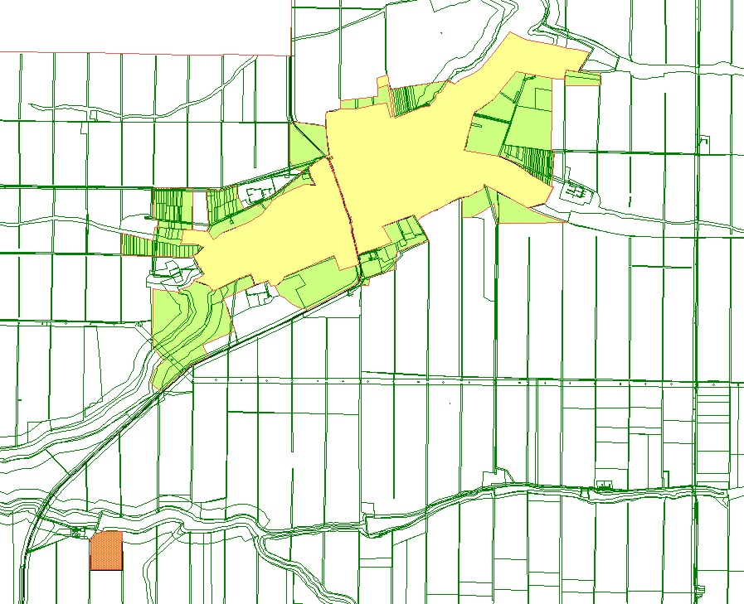

Включаемые

участки

Исключаемые

участки

1. Развитие жилых зон. Новое жилищное строительство.

На территории станицы расположено 1190 домовладений.

По данным Федеральной службы государственной статистики общая площадь жилого фонда по состоянию на 1 января 2020 года составила 81,9 тыс. кв.м. Данные по 2021 году отсутствуют.

Действующей редакцией генерального плана площадь жилого фонда на расчётный срок была определена в количестве 79,7 тыс. кв.м.

Показатель численности населения в 2021 году составил -3446 чел.

Средняя обеспеченность общей площадью в 2021 году – 23,8 кв.м

РНГП Краснодарского края установлен норматив минимальной жилищной обеспеченности населения к 2015 году - до 22,7 кв. м на человека, к 2025 году - до 26,4 кв. м на человека.

МНГП Дмитриевского поселения, принят расчетный показатель минимально допустимого уровня жилищной обеспеченности - 23 кв.м на человека.

Проектом внесения изменений генерального плана принят расчётный показатель жилищной обеспеченности в соответствии МНГП Дмитриевского поселения.

***Таблица 10.1.***

***Расчёт объёмов жилищного строительства при реализации генерального плана***

|  |  |  |  |  |  |
| --- | --- | --- | --- | --- | --- |
| **№ п/п** | **Наименование показателя** | **Ед. изм** | **Величина показателя** | | |
| **2021 год** | **Расчетный срок 2029г.**  **(действующая редакция генерального плана )** | **Расчетный срок**  **2029 г.**  **(проект изменений)** |
| 1 | Общий жилой фонд | тыс. кв.м | 81,9 | 79,7 | 85,1 |
| 2 | Население сельского поселения | тыс. чел. | 3,446 | 3,7 | 3,7 |
| 3 | Минимальная обеспеченность общей площадью жилого помещения | кв. м/чел. | 23,7 | 21,6 | 23,0 |

Таким образом, увеличение площади жилого фонда на расчётный срок реализации генерального плана составит 5,4 тыс. м2. Увеличение площади жилого фонда возможно осуществить за счёт реконструкции и строительства на территории кварталов существующей застройки. Общая площадь жилого фонда на расчётный срок составит 85,1 тыс. м2. , что позволит достичь расчётного показателя жилой обеспеченности на расчётный срок.

1. Изменение функционального зонирования.

В действующей редакции генерального плана Схема функционального зонирования выполнена только на территории ст. Дмитриевской

Проектом изменений в Генеральный план Дмитриевского сельского поселения в соответствии с требованиями Приказа Минэкономразвития России от 9 января 2018 г. № 10 «Об утверждении требований к описанию и отображению в документах территориального планирования объектов федерального значения, объектов регионального значения, объектов местного значения и о признании утратившим силу приказа Минэкономразвития России от 7 декабря 2016 г. №793» предложен новый состав функциональных зон. Карта функциональных зон выполнена на всю территорию поселения.

Другая часть изменений вызвана необходимостью приведения функционального зонирования к фактическому использованию земельных участков.

Изменения отображены в картах «Карта функциональных зон. Масштаб 1:25000» и «Карта функциональных зон. Фрагмент. М 1: 10 000».

В составе проекта изменений в Генеральный план выделены следующие функциональные зоны.

**Жилые зоны:**

**Зона застройки индивидуальными жилыми домами.**

Застройка преимущественно индивидуальными отдельно стоящими жилыми домами (не выше 3-х надземных этажей), жилыми домами на ЗУ для ведения ЛПХ с приусадебными земельными участками, и блокированными жилыми домами (с количеством этажей не более чем 3), в том числе с приквартирными земельными участками и сопутствующими объектами обслуживания жилой застройки и объектами первичной ступени культурно-бытового обслуживания.

**Зона застройки малоэтажными жилыми домами (до 4 этажей, включая мансардный).**

Застройка преимущественно блокированными домами (с количеством этажей не более чем 3), в том числе с приквартирными участками и многоквартирными малоэтажными жилыми домами высотой до 4 этажей, включая мансардный и сопутствующими объектами обслуживания жилой застройки и объектами первичной ступени культурно-бытового обслуживания.

**Общественно-деловые зоны:**

**Многофункциональная общественно-деловая зона.**

Предназначена для размещения объектов делового, общественного и коммерческого назначения, торговли, общественного питания, коммунально-бытового назначения, вспомогательной инфраструктуры, а также для обслуживания объектов, необходимых для осуществления производственной и предпринимательской деятельности.

**Зона специализированной общественной застройки.**

Предназначена для размещения объектов дошкольных образовательных организаций, общеобразовательных организаций, организаций дополнительного образования, объектов культуры и искусства, здравоохранения, социального назначения, физической культуры и массового спорта, специализированной общественной застройки иных видов, а также вспомогательной инфраструктуры.

**Производственные зоны, зоны инженерной и транспортной инфраструктур:**

**Производственная зона.**

Предназначена для размещения производственных предприятий, объектов недропользования, агропромышленных объектов, складских комплексов, сопутствующей инженерной и транспортной инфраструктуры, АЗС, АГЗС, а также коммерческих объектов, допускаемых к размещению в зонах производственного использования.

**Коммунально-складская зона.**

Размещение коммунальных и складских объектов, мелких производственных предприятий с СЗЗ до 100 м, в т. ч. сооружений для хранения транспорта, складов, агропромышленных и сельскохозяйственных объектов, сопутствующей инженерной и транспортной инфраструктуры, АЗС, АГЗС, а также коммерческих объектов, объектов общественно-делового назначения, допускаемых к размещению в коммунально-складской зоне.

**Зона инженерной инфраструктуры.**

Размещение объектов инженерного обеспечения, в т.ч. коридоров пропуска коммуникаций.

**Зона транспортной инфраструктуры.**

Предназначена для размещения объектов транспорта: автомобильного, железнодорожного и трубопроводного, улиц и дорог, уличного озеленения, объектов капитального строительства, относящихся к обслуживанию транспортной инфраструктуры, а также транспортной инфраструктуры иных видов.

**Зоны сельскохозяйственного использования:**

**Зона сельскохозяйственных угодий**

Территории, занятые сельскохозяйственными угодьями в составе земель сельскохозяйственного назначения за границами населенного пункта, при наличии в отношении таких земель границ, установленных в государственной системе координат.

**Иные зоны сельскохозяйственного назначения.**

Территории, занятые сельскохозяйственными угодьями, производствами сельскохозяйственных предприятий, объектами сельскохозяйственного назначения и предназначенные для ведения сельского хозяйства, садоводства и огородничества, личного подсобного хозяйства, развития объектов сельскохозяйственного назначения за границами населённого пункта на землях сельскохозяйственного назначения.

**Производственная зона сельскохозяйственных предприятий.**

Территории, занятые зданиями, строениями, сооружениями, используемыми для производства, хранения, первичной переработки сельскохозяйственной продукции и обеспечения сельскохозяйственного производства.

**Зоны рекреационного назначения:**

**Зона озелененных территорий общего пользования (лесопарки, парки, сады, скверы, бульвары, городские леса).**

Предназначена для размещения парков, скверов, садов, бульваров, набережных, зеленых насаждений, предназначенных для благоустройства территории, размещения уличного озеленения на крупных обособленных участках улично-дорожной сети, не выделенных в скверы и бульвары, отдельных спортивных объектов и сопутствующей инфраструктуры.

**Зона рекреационного назначения.**

Территории, занятые участками естественного произрастания многолетних насаждений вдоль водных объектов.

**Зоны специального назначения:**

**Зона кладбищ.**

Предназначена для размещения объектов захоронения (кладбищ, крематориев, колумбариев), культовых объектов при них.

**Зона режимных территорий:**

**Зона режимных территорий.**

Предназначена для размещения режимных объектов.

* 1. Параметры функциональных зон

В действующем генеральном плане в составе положения о территориальном планировании отсутствуют параметры функциональных зон, предусмотренные ч.2, п.4, ст. 23 Градостроительного кодекса РФ.

В новой редакции Положения о территориальном планировании генерального плана Дмитриевского сельского поселения выполнен раздел «Параметры функциональных зон».

В соответствии с требованиями ч.2, п.4, ст. 23 Градостроительного кодекса РФ в разделе «Параметры функциональных зон» приведены сведения о планируемых для размещения в границах функциональных зон, объектов федерального значения, объектах регионального значения, объектах местного значения, за исключением линейных объектов (при их наличии в соответствующих документах территориального планирования).

# Раздел 5 Обоснование выбранного варианта размещения объектов местного значения сельского поселения. Оценка влияния планируемых для размещения объектов местного значения сельского поселения на комплексное развитие территории

## Развитие социальной инфраструктуры

Схемой территориального планирования Кавказского района, муниципальными программами Кавказского района не планируется развитие объектов здравоохранения и социального обслуживания, объектов культуры и искусства, физкультуры и спорта применительно к территории Дмитриевского сельского поселения. Муниципальной программой "Комплексное и устойчивое развитие муниципального образования Кавказский район в сфере строительства, архитектуры, дорожного хозяйства и жилищно-коммунального хозяйства предусмотрено развитие объектов образования, представленных в таблице 12.1.1

***Табл. 12. 1.1***

***Проектируемые объекты местного значения районного уровня в сфере образования (учреждения дошкольного образования)***

| **№ пп** | **Назначение объекта** | **Наименование объекта** | **Основные характеристики объекта** | **Местоположение объекта** | **Очередность строительства** | **Характеристики ЗОУИТ** |
| --- | --- | --- | --- | --- | --- | --- |
| 1 | Объекты образования | Пристройка к существующему дошкольному учреждению МБДОУ ЦРР-д/с № 21 | 60 мест | ст. Дмитриевская, ул. Октябрьская,  70В | до 2024г. | Установление ЗОУИТ не требуется |
| 2 | Реконструкция МБДОУ ЦРР-д/с № 21 | увеличение вместимости до 90 мест с выделением блока ДДУ на 30 мест | ст. Дмитриевская, ул. Октябрьская,  70В | до 2024 г. | Установление ЗОУИТ не требуется |

## Развитие коммунальной инфраструктуры

Настоящим проектом изменений генерального плана не предусмотрено развитие объектов коммунальной инфраструктуры поселения

## Развитие транспортной инфраструктуры

Действующей редакцией генерального плана, с целью исключения движения транзитного транспорта, предусматривалось строительство обхода региональной автомобильной дороги станица Кавказская – станица Новопокровская западнее станицы.

Проектом внесения изменений не планируется существенное изменение существующей дорожной сети сельского поселения. Проектом изменений учтено мероприятие СТП Краснодарского края по реконструкции автомобильной дороги регионального значения станица Кавказская – станица Новопокровская.

### Развитие улично-дорожной сети

Развитие улично-дорожной сети населенных пунктов сельского поселения преследует цель обеспечения комфортных условий для быстрого передвижения по ним при помощи личного автомобиля и на общественном транспорте.

Приоритетными направления развития транспортной инфраструктуры ст. Дмитриевской являются:

-капитальный ремонт дорог и реконструкция сооружений на них;

-развитие дорожного сервиса на территории сельского поселения для возможности получения квалифицированных услуг по сервисному обслуживанию и ремонту автотранспортных средств.

Общая протяженность дорог ст. Дмитриевская составляет 25,5 км, в том числе: асфальтобетонном покрытии исполнении 19,0 км, в гравийном и грунтовом исполнении 7,0 км. Имеются тротуары вдоль части дорог с асфальтовым покрытием.

Общая протяженность освещенных частей улиц, проездов, набережных на конец 2020 года составила 5,1 км.

Проектом внесения изменений предлагается в рамках работ по реконструкции улично-дорожной сети выполнить освещение всех улиц станицы Дмитриевская.

Для обслуживания парка автомобилей предусмотрено расширить сеть придорожного автосервиса (станций технического обслуживания, автозаправочных станций и т.д.), новое строительство которых предусмотрено на въезде и выезде из станицы.

Проектом изменений генерального плана предлагается размещение объектов обслуживания автомобильного транспорта (станций технического обслуживания, автозаправочных станций и т.д.) в северной части населённого пункта, вдоль региональной автомобильной дороги, на выезде в сторону ст. Новопокровская.

Ниже. В таблице 14.1.1 приведено краткое описание наиболее важных мероприятий в области дорожного строительства на период реализации генерального плана:

***Таблица 14.1.1***

***Планируемые для размещения на территории муниципального образования объекты местного значения в сфере автомобильных дорог и искусственных сооружений до 2029 г.***

|  |  |  |  |  |  |
| --- | --- | --- | --- | --- | --- |
| № пп | Наименование объекта | Основные характеристики объекта, км | Местоположение объекта | Очередность строительства | Характеристики зон с особыми условиями использования территории |
| 1 | Реконструкция  ул. Верхняя | Протяженность 1,07 км | Дмитриевское сельское поселение, ст. Дмитриевская | до 2029 г. | Не требуется установление зон с особыми условиями исп. территории |
| 2 | Реконструкция ул. Мира  (восточная часть и городок), | Протяженность 1,5 км | Дмитриевское сельское поселение, ст. Дмитриевская | до 2029 г. | Не требуется установление зон с особыми условиями исп. территории |
| 3 | Реконструкция ул. Пролетарская | Протяженность 1,32 км | Дмитриевское сельское поселение, ст. Дмитриевска | до 2029 г. | Не требуется установление зон с особыми условиями исп. территории |
| 4 | Реконструкция ул. Мельничная | Протяженность 1,58км | Дмитриевское сельское поселение, ст. Дмитриевска | до 2029 г. | Не требуется установление зон с особыми условиями исп. территории |
| 5 | Реконструкция ул Полевая | Протяженность 0,48км | Дмитриевское сельское поселение, ст. Дмитриевска | до 2029 г. | Не требуется установление зон с особыми условиями исп. территории |

## Развитие инженерной инфраструктуры

Внесением изменений в генеральный план Дмитриевского сельского поселения учтены основные мероприятия разработанных и утвержденных Схем и Программ в части развития инженерной инфраструктуры, в частности муниципальной программы «Комплексное и устойчивое развитие Дмитриевского сельского поселения Кавказского района в сфере архитектуры, дорожного хозяйства, жилищно-коммунального хозяйства» (утв. Постановлением администрации Дмитриевского сельского поселения Кавказского района от 07.10.2020 № 47), которая предусматривает строительство и реконструкцию автомобильных дорог местного значения и развитие водоснабжения Дмитриевского сельского поселения Кавказского района.

Ниже приведены наиболее важные мероприятия в области развития инженерной инфраструктуры на период реализации генерального плана:

### Водоснабжение

Планируемые для размещения на территории Дмитриевского сельского поселения объекты местного значения в области водоснабжения на расчётный срок:

|  |  |  |  |  |  |
| --- | --- | --- | --- | --- | --- |
| № пп | Наименование объекта | Основные характеристики объекта, км | Местоположение объекта | Очередность строительства | Характеристики зон с особыми условиями использования территории |
| 1 | Реконструкция  водопроводных сетей | Протяженность 3,56 км | Дмитриевское сельское поселение, ст. Дмитриевская,  ул. Мира | до 2025 г. | Не требуется установление зон с особыми условиями исп. территории |
| 2 | Реконструкция  водопроводных сетей | Протяженность 3,97 км | Дмитриевское сельское поселение, ст. Дмитриевская,  ул. Ленина | до 2025 г. | Не требуется установление зон с особыми условиями исп. территории |
| 3 | Реконструкция  водопроводных сетей | Протяженность 1,18 км | Дмитриевское сельское поселение, ст. Дмитриевская,  ул. Щербинина | до 2025 г. | Не требуется установление зон с особыми условиями исп. территории |
| 4 | Реконструкция  водопроводных сетей | Протяженность 3,17 км | Дмитриевское сельское поселение, ст. Дмитриевская,  ул. 22 партсъезда КПСС | до 2025 г. | Не требуется установление зон с особыми условиями исп. территории |

## Мероприятия по охране окружающей среды

Нормативный показатель зеленых насаждений общего пользования в соответствии с требованиями СНиП 2.07.01-89\*, табл. 3, – 12 м2 на 1человека.

Проектный показатель озеленения по генеральному плану 15,3 м2 на 1человека.

Зеленые насаждения оказывают большое влияние на регулирование теплового режима, понижение солнечной радиации, очищение и увлажнение воздуха.

Кроме того, единая система зеленых насаждений задержит до 80 % пыли, соответственно, уменьшит запыленность воздуха под кронами до 40 %, уменьшит силу ветра, защитит воздух от загрязнения вредными газами и выполнит шумозащитную роль.

По функциональному назначению система зеленых насаждений подразделяется на следующие виды:

- общего пользования (парки, скверы, бульвары, озеленение улиц и проездов);

- ограниченного пользования (участки культурно-бытовых и коммунальных объектов, участки школ и детских дошкольных учреждений, озеленение производственных территорий);

- специального назначения – эпизодического пользования (санитарно-защитные, ветрозащитные и снегозащитные зоны, охранное озеленение, почвоукрепительное и т. д.);

- индивидуального пользования (приусадебные участки, выполняются непосредственно проживающими жителями);

- рекреационные (лесопарки и т.д.).

Озеленение каждой функциональной зоны проектируется с учетом особенности каждой из них в отдельности и с учетом их композиционного единства.

В соответствии с таблицей 1 МНГП Дмитриевского сельского поселения уровень обеспеченности на одного человека объектами озеленения общего пользования составляет:

- парков-10 кв.м;

- садов-3 кв.м;

- скверов-0,5 кв.м.

Потребность на расчётный срок реализации генерального плана составляет:

- территория парков -3,7га;

- территория садов – 1,1га;

- территория скверов – 0,185га.

Потребность на расчётный срок реализации генерального плана озеленённых территорий общего пользования составляет 4,985 га.

В настоящее время площадь озеленённых территорий общего пользования в ст. Дмитриевской составляет 1,75 га.

Проектом внесения изменений предлагается увеличение её на 3,25 га за счёт создания новых объектов, приведённых в таблице 16.1 и составит 123,17 га, что соответствует нормативным показателям.

***Табл. 16.1.***

***Перечень планируемых парков, скверов, бульваров, пляжей***

|  |  |  |  |  |  |
| --- | --- | --- | --- | --- | --- |
| **№ п/п** | **Наименование**  **планируемого объекта** | **Основные характеристики объекта** | **Местоположение** | **ЗОУИТ** | **Обоснование размещения** |
| 1 | сквер | Площадь земельного участка 3966 кв. м | Пересечение ул. Ленина и ул. Щербинина | Не требуется установление зон с особыми условиями исп. территории | В соответствии с МНГП Дмитриевского СП |
| 22 | сквер | Площадь земельного участка 2938 кв. м | Восточная часть ул. Верхняя | Не требуется установление. зон с особыми условиями исп. территории | В соответствии с МНГП Дмитриевского СП |
| 33 | сквер | Площадь земельного участка 2926 кв. м | Восточная часть ул. Мира | Не требуется установление. зон с особыми условиями исп. территории | В соответствии с МНГП Дмитриевского СП |
| 44 | сквер | Площадь земельного участка 1160 кв. м | Пересечение ул. 22 парт. съезда КПСС, ул. Ленина и ул. Октябрьской | Не требуется установление. зон с особыми условиями исп. территории | В соответствии с МНГП Дмитриевского СП |
| 45 | сквер | Площадь земельного участка 7277 кв. м | Ул. Октябрьская, рядом с территорией д/сада | Не требуется установление. зон с особыми условиями исп. территории | В соответствии с МНГП Дмитриевского СП |

## Оценка влияния планируемых для размещения объектов местного значения Дмитриевского сельского поселения на комплексное развитие его территории

Действующим законодательством к объектам местного значения сельского поселения отнесены объекты в следующих областях:

1) объекты, предназначенные для организации в границах сельского поселения электро-, тепло-, газо-, водоснабжения и водоотведения в пределах полномочий, установленных законодательством Российской Федерации;

2) автомобильные дороги местного значения в границах сельского поселения;

3) объекты, предназначенные для организации предоставления начального общего, основного общего, среднего общего образования по основным общеобразовательным программам, дополнительного образования детям (за исключением предоставления дополнительного образования детям в организациях регионального значения) и дошкольного образования на территории поселения (за исключением объектов регионального значения);

4) объекты, предназначенные для обеспечения развития на территории поселения физической культуры и массового спорта, организации проведения официальных физкультурно-оздоровительных и спортивных мероприятий поселения;

5) территории и зоны охраны объектов культурного наследия (памятники истории и культуры) местного (муниципального) значения, расположенных на территории поселения и находящихся в собственности поселения;

6) объекты, относящиеся к области предупреждения чрезвычайных ситуаций на территории поселения и ликвидации их последствий:

а) объекты, предназначенные для организации и осуществления мероприятий по гражданской обороне, защите населения и территории поселения от чрезвычайных ситуаций природного и техногенного характера, а также организации деятельности аварийно-спасательных служб и (или) аварийно-спасательных формирований на территории поселения;

б) водоохранные зоны, зоны затопления, подтопления и прибрежные защитные полосы искусственных водных объектов в границах населенных пунктов поселения;

в) санитарно-защитные зоны объектов капитального строительства местного значения поселения;

г) объекты инженерной защиты и гидротехнические сооружения в границах населенного пункта поселения;

д) объекты аварийно-спасательной службы и (или) аварийно-спасательных формирований, решения о создании которых принимают органы местного самоуправления;

е) территории карьеров для проведения берегоукрепительных работ;

7) лечебно-оздоровительные местности и курорты местного значения на территории поселения, а также объекты, предназначенные для их создания, развития и обеспечения охраны;

8) особо охраняемые природные территории местного значения и объекты, размещение которых планируется в границах особо охраняемой природной территории местного значения;

9) объекты, предназначенные для развития сельскохозяйственного производства на территории поселения;

10) объекты местного значения поселения, относящиеся к области жилищного строительства:

а) муниципальный жилищный фонд, в том числе специализированный;

б) территории для комплексного освоения в целях жилищного строительства;

в) застроенная территория, в отношении которой в соответствии с Градостроительным [кодексом](consultantplus://offline/ref=2B81979B899B2858EA4327FF4022FE42D1E05B9349D57DE8128F49CAEDBA6C8BAB2C12AAF32114F93A577D6831ODL9Q) Российской Федерации органом местного самоуправления принимается решение о ее развитии;

11) объекты местного значения поселения, относящиеся к области организации ритуальных услуг:

а) территории мест захоронения;

б) здания и сооружения организаций ритуального обслуживания;

12) объекты местного значения поселения, относящиеся к области промышленности, агропромышленного комплекса, логистики и коммунально-складского назначения:

а) промышленные, агропромышленные предприятия или несколько предприятий, деятельность которых осуществляется в рамках единого производственно-технологического процесса, находящиеся в собственности поселения, или решение о создании которых принимает орган местного самоуправления поселения;

б) гаражи, паркинги, многоэтажные стоянки, находящиеся в собственности поселения;

в) логистические центры, комплексы, складские территории, параметры которых устанавливаются заданием на разработку генерального плана поселения;

13) объекты местного значения поселения, относящиеся к области благоустройства и озеленения территории поселения, использования, охраны, защиты, воспроизводства городских лесов, лесов особо охраняемых природных территорий:

а) лесничества на землях поселений, на которых расположены городские леса;

б) парки, скверы, бульвары, набережные, ботанические сады в границах населенных пунктов поселения;

14) объекты местного значения поселения, относящиеся к области связи, общественного питания, торговли, бытового и коммунального обслуживания, к которым относятся здания и сооружения, параметры которых устанавливаются заданием на разработку генерального плана поселения, в том числе:

а) объекты, предназначенные для предоставления услуг связи;

б) объекты торговли;

в) предприятия общественного питания;

г) рыночные комплексы;

д) предприятия бытового обслуживания;

Выполнив анализ материалов утвержденного генерального плана (с учетом норм действующего законодательства) и на основе проектных предложений настоящего проекта изменений был сформирован перечень видов планируемых для размещения объектов местного значения Дмитриевского сельского поселения (Таблица 17.1.) и сформулирована оценка возможного влияния планируемых для размещения объектов местного значения сельского поселения на комплексное развитие его территории.

***Табл. 17.1.***

***Перечень видов планируемых объектов местного значения***

| **№ п/п** | **Планируемые для размещения объекты местного значения поселения в области:** | **Виды объектов** | **Оценка возможного влияния на комплексное развитие территории** |
| --- | --- | --- | --- |
| 1 | Водоснабжение | Магистральные сети | Надежное обеспечение населения, социальных, промышленных, коммунальных и иных объектов Дмитриевского сельского поселения водоснабжением Улучшение условий проживания населения, повышение качества питьевой воды. Сокращение заболеваемости населения. Повышения уровня благоустройства жилого фонда. Повышение инвестиционной привлекательности территории сельского поселения |
| 22 | Автомобильные дороги местного значения в границах населенных пунктов поселения | Автомобильные дороги местного значения и искусственные сооружения на дорогах в границах населенных пунктов | Улучшение условий проживания населения, повышение инвестиционной привлекательности Дмитриевского сельского поселения, снижение аварийности автотранспорта, сокращение объемов загрязнения окружающей среды. Повышение инвестиционной привлекательности территории поселения |
| Иные объекты улично-дорожной сети |
| 33 | Рекреационные объекты для массового отдыха жителей | Парки, скверы, бульвары, набережные, пляжи | Улучшение условий проживания населения. Повышения уровня благоустройства территорий общего пользования. Повышение инвестиционной привлекательности Дмитриевского сельского поселения |
| 44 | Иные объекты | Объекты аварийно-спасательной и противопожарной службы[[6]](#footnote-6) | Повышение уровня пожарной безопасности на территории сельского поселения. Создание условий для освоения новых территорий в целях гражданского, жилищного и промышленного строительства |

В рамках настоящего проекта (на основании материалов действующего генерального плана, материалов по обоснованию настоящего проекта изменений, действующих муниципальных программ, программ комплексного развития систем коммунальной инфраструктуры поселения, инвестиционных программ субъектов естественных монополий, организаций коммунального комплекса), был сформирован Перечень планируемых объектов местного значения, размещаемых в пределах Дмитриевского сельского поселения.

В новой редакции Положения о территориальном планировании генерального плана Дмитриевского сельского поселения выполнен раздел «Сведения о видах, назначении и наименованиях планируемых для размещения объектов местного значения Дмитриевского сельского поселения».

В разделе указаны сведения о видах, назначении и наименованиях планируемых для размещения объектов местного значения Дмитриевского сельского поселения, их основные характеристики, их местоположение (для объектов местного значения, не являющихся линейными объектами, указываются функциональные зоны), а также характеристики зон с особыми условиями использования территорий в случае, если установление таких зон требуется в связи с размещением данных объектов.

## Баланс территории

Законом Краснодарского края от 07 июня 2004 года № 713-КЗ «Об установлении границ муниципального образования Кавказский район, наделении его статусом муниципального района, образовании в его составе муниципальных образований – городского и сельских поселений - и установлении их границ», Дмитриевское сельское поселение в составе муниципального образования Кавказский район наделено статусом сельского поселения и установлены границы муниципального образования Дмитриевское сельское поселение.

В соответствии с материалами действующей редакции генерального плана в границы сельского поселения входит территория площадью 18232,0 га, которая представлена землями различной категории:

-землями населённого пункта, это земли, расположенные в границах ст. Дмитриевская, площадью 1380,15га;

- землями сельскохозяйственного назначения, площадью 15653,86 га;

- землями запаса площадью 85.96 га;

- землями промышленности, транспорта и связи площадью 440,0 га, в состав которых входят территория полос отвода существующей и планируемых автомобильных дорог, объектов инженерной инфраструктуры.

Основная часть территории сельского поселения относится к категории земель сельскохозяйственного назначения.

Проектом изменений генерального плана планируется изменение баланса территории сельского поселения, в основном, за счёт изменения границ населённого пункта, уточнения площади муниципального образования, наличия земель обороны и безопасности.

Для удобства сопоставления изменений площади отдельных категорий земель, баланс дополнен сведениями о современной площади земель по данным администрации Дмитриевского сельского поселения и сведений ЕГРН. Баланс территории Дмитриевского сельского поселения приводится в Таблице 17.1.

***Таблица 17.1.***

***Баланс территории Дмитриевского сельского поселения.***

| №№п/п | Показатели | Единица измерения | По действующему генеральному плану | | По проекту внесения изменений |
| --- | --- | --- | --- | --- | --- |
| Современное состояние | Расчетный срок |
|  | Общая площадь земель в границах муниципального образования | га | 18232,0 | 18232,0 | 18227,0 |
|  | в том числе: |  |  |  |  |
| 1. | - земли сельскохозяйственного назначения | га | 15975,55 | 15653,86 | 16574,55 |
| 2. | - земли населенных пунктов | га | 1055,77 | 1380,15 | 759,00 |
| 3 | -[земли](consultantplus://offline/ref=8B90DED49268E14DF82231B52D54D4E206442B2DE7EDF2801B3DD8D2FCF92F5E198626CCD4FEE23FyBKCP) промышленности, энергетики, транспорта, связи, радиовещания, телевидения, информатики, земли для обеспечения космической деятельности, земли обороны, безопасности и земли иного специального назначения | га | 416,34 | 440,17 | 221,59 |
| 4 | - земли лесного фонда | га | - | - | - |
| 5 | - земли водного фонда | га | 589,38 | 671,86 | 671,86 |
| 6 | - земли запаса | га | 85,96 | 85,96 | - |
| 7 | - земли особо охраняемых территорий и объектов | га | - | - | - |
| 8 | - иные земли (категория не установлена) | га | - | - | - |

Новая редакция баланса учитывает изменения настоящего генерального плана связанные с:

* учетом предложений по изменению границ населенных пунктов сельского поселения;
* учетом категорий отдельных земельных участков расположенных вне границ населенных пунктов;
* учетом изменения функционального зонирования применительно к отдельным земельным участкам, расположенным вне границ населенных пунктов, категорию земель которых планируется изменить в порядке, установленном действующим законодательством.

## Основные технико-экономические показатели

С учетом изменений функционального зонирования территории и фактического использования земельных участков Дмитриевского сельского поселения, настоящим проектом внесения изменений в генеральный план Дмитриевского сельского поселения Кавказского района подготовлена новая редакция основных технико-экономических показателей.

| **№ п/п** | **Наименование показателя** | **Единица измерения** | **Показатель на расчетный срок (2029) по проекту внесения изменений)** |
| --- | --- | --- | --- |
| **I** | **Территория** |  |  |
| 1 | Общая площадь территории МО «Дмитриевское сельское поселение» | га | **18201,11** |
| 2 | Общая площадь территории в границах населенного пункта | га | 761,85 |
| %[[7]](#footnote-7) | 4,32 |
| **3** | **Жилые зоны**  **в том числе:** | **га** | **574,06** |
| **%** | 3,15 |
| 3.1 | Зона застройки индивидуальными жилыми домами | га | 573,39 |
| % | 3.14 |
| 3.2 | Зона застройки малоэтажными жилыми домами (до 4 этажей, включая мансардный) | га | 0,71 |
| % | 0,004 |
| **4** | **Общественно-деловые зоны**  **в том числе** | **га** | **12,09** |
| **%** | **0,066** |
| 4.1 | Зона многофункциональной общественно - деловой застройки | га | 6,32 |
| % | 0,035 |
| 4.2 | Зона специализированной общественной застройки | га | 5,77 |
| % | 0,032 |
| **5** | **Производственные зоны, зоны инженерной и транспортной инфраструктуры**  в том числе: | **га** | **113,09** |
| % | **0,620** |
| 5.2 | Производственная зона | га | 0,09 |
| % | 0,0005 |
| 5.3 | Коммунально-складская зона | га | 7,65 |
| % | 0.042 |
| 5.4 | Зона инженерной инфраструктуры | га | 2,41 |
| % | 0.013 |
| 5.5 | Зона транспортной инфраструктуры | га | 102,94 |
| % | 0,565 |
| **6** | **Зоны рекреационного назначения**  **в том числе:** | **га** | **201,17** |
| **%** | **1,10** |
| 6.1 | Зона рекреационного назначения | га | 196,31 |
| % | 1,08 |
| 6.2 | Зона озеленённых территорий общего пользования (лесопарки, парки, сады, скверы, бульвары, городские леса) | га | 4,86 |
| **%** | 0,027 |
| **7** | **Зоны сельскохозяйственного использования**  **в том числе:** | **га** | **17494,38** |
| **%** | **95,98** |
| 7.1 | Зона сельскохозяйственных угодий | га | 15475,31 |
| % | 84,9 |
| 7.2 | Производственная зона сельскохозяйственных предприятий | га | 230,55 |
| % | 1,26 |
| 7.3 | Иные зоны сельскохозяйственного назначения | га | 1423,37 |
| % | 7,81 |
| **8** | **Зоны специального назначения**  **в том числе:** | **га** | **7,63** |
| **%** | **0,04** |
| 8.1 | Зона кладбищ | **га** | 7,63 |
| **%** | 0,04 |
| **9** | **Зоны режимных территорий**  **в том числе:** | **га** | **190,43** |
| **%** | **1,05** |
| 9.1 | Зона режимных территорий | **га** | 190,43 |
| **%** | 1,05 |
| **II** | **Население** |  |  |
| 1 | Общая численность постоянного населения | чел. | 3700 |
| 2 | Плотность населения | чел. на га | 8,21 |
| **III** | **Жилищный фонд** |  |  |
| 1 | Средняя обеспеченность населения S общ. | кв.м/чел. | 27,6 |
| 2 | Общий объем жилищного фонда | S общ. тыс. кв.м. | 2208,0 |

# Приложения

Приложение 1 Копия технического задания, Приложение №1 к договору № 13-2021 от 17.06.2021г.

### Приложение 1.

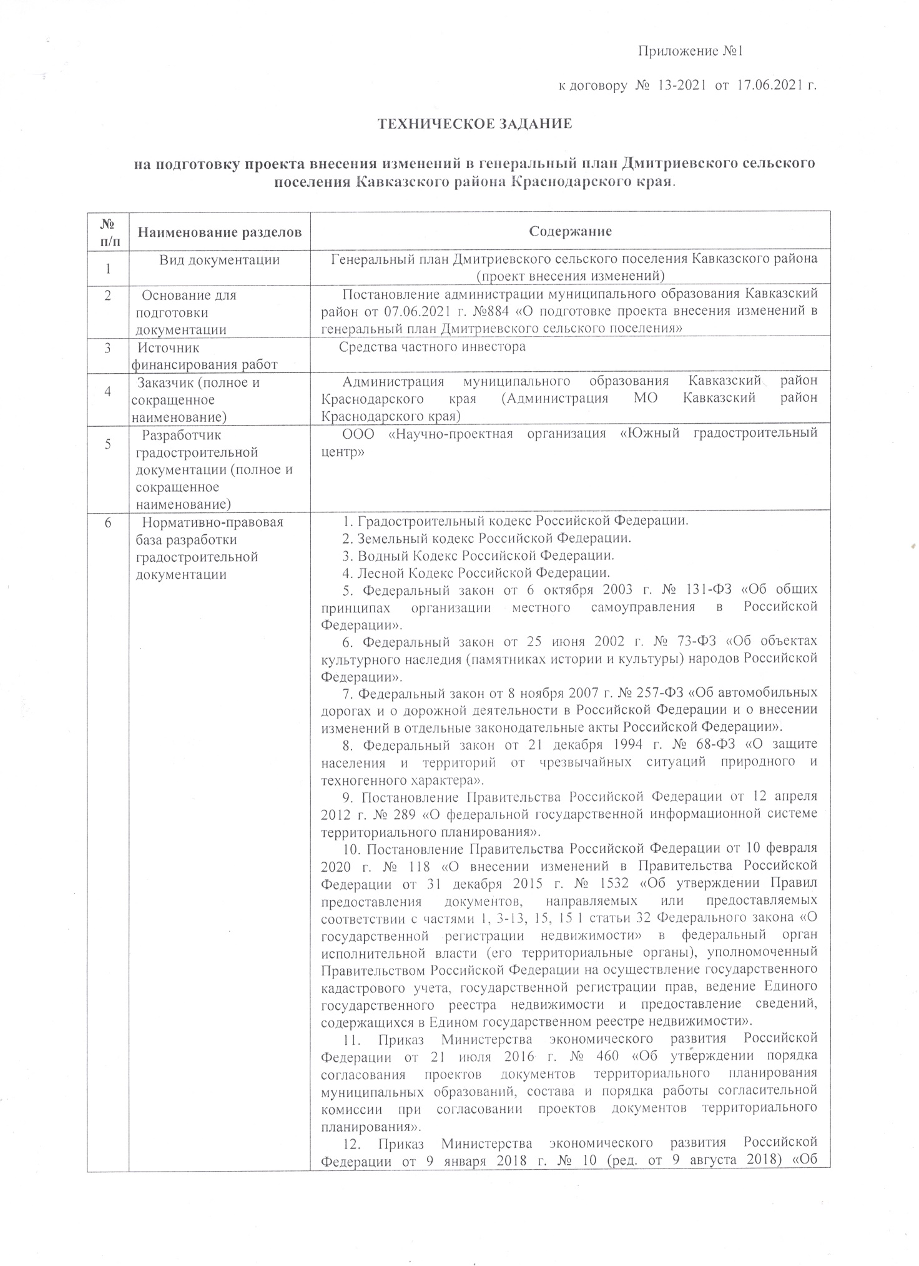

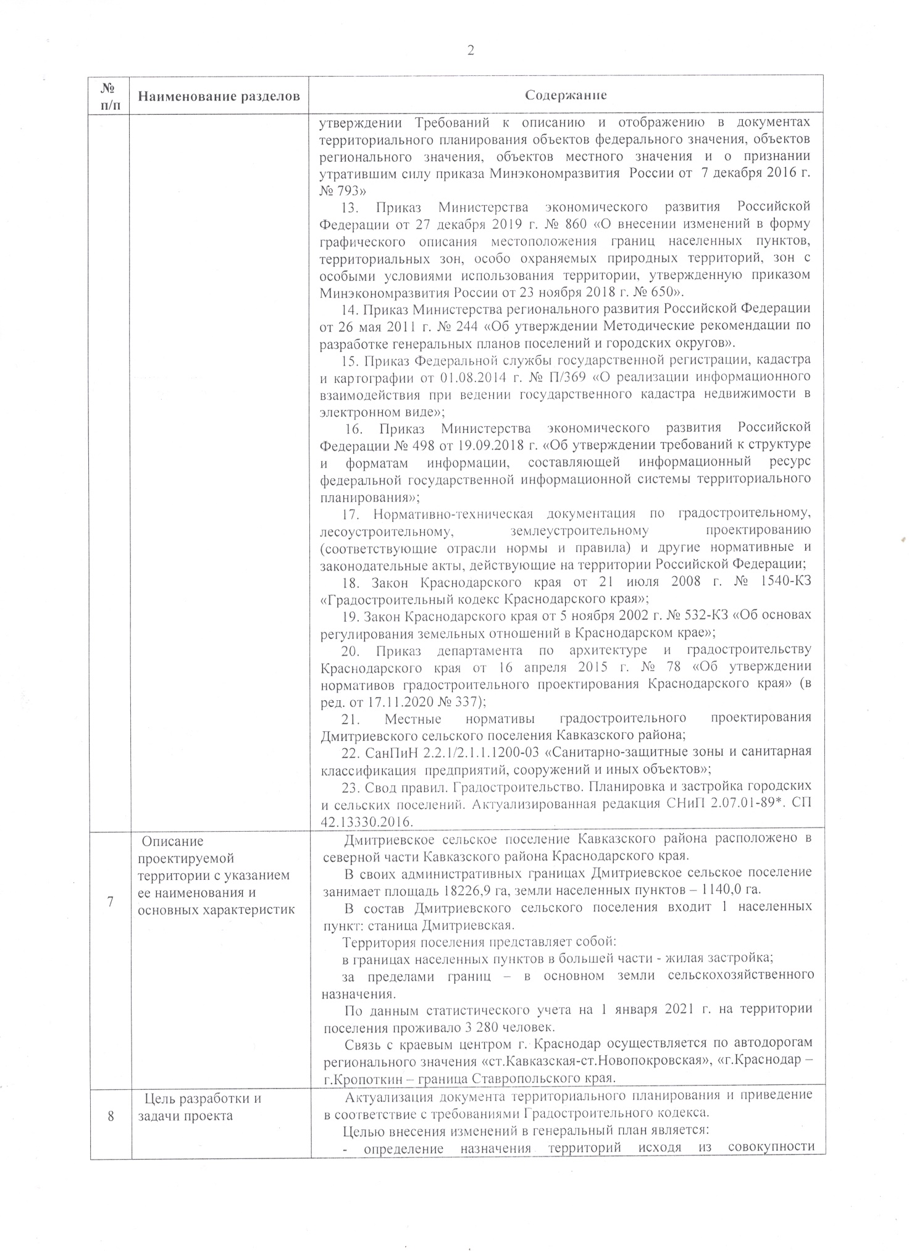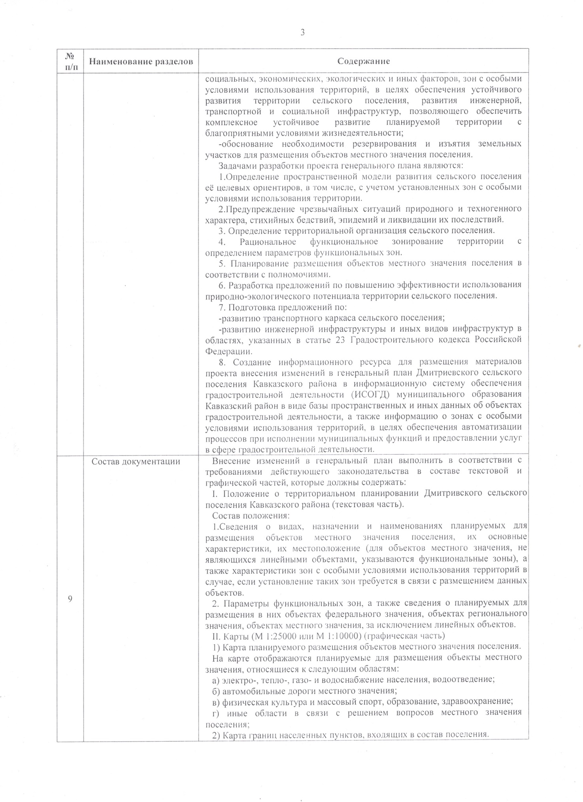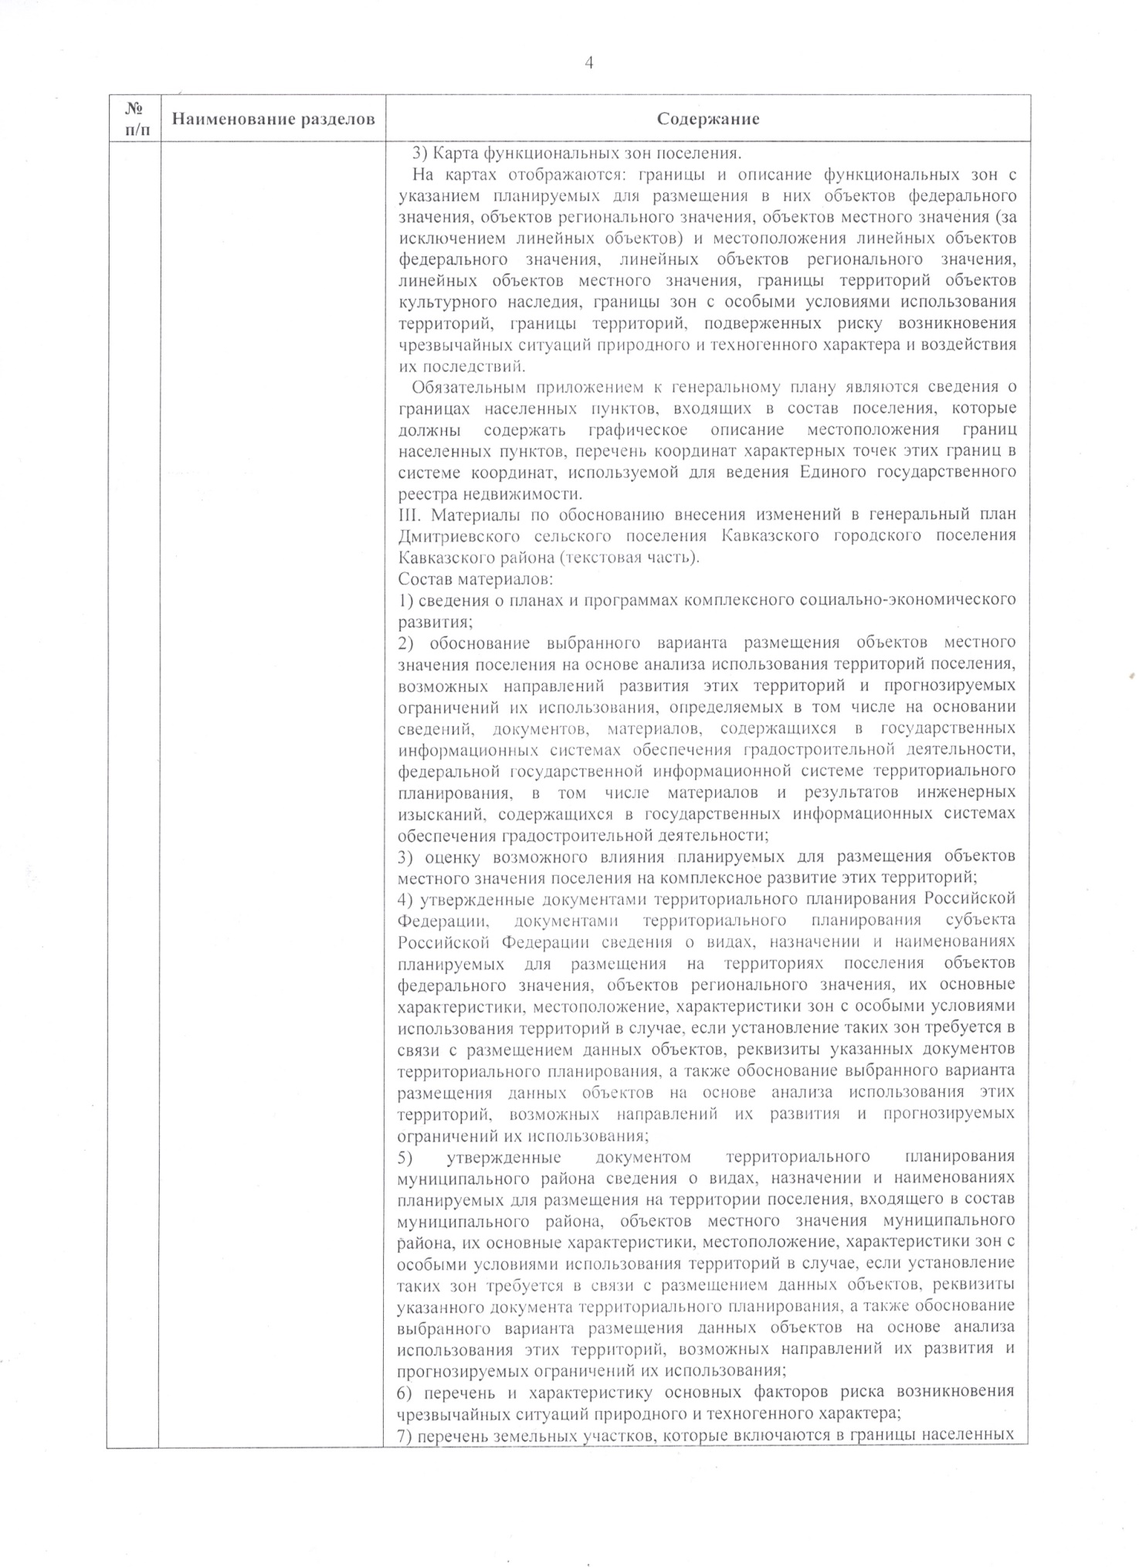

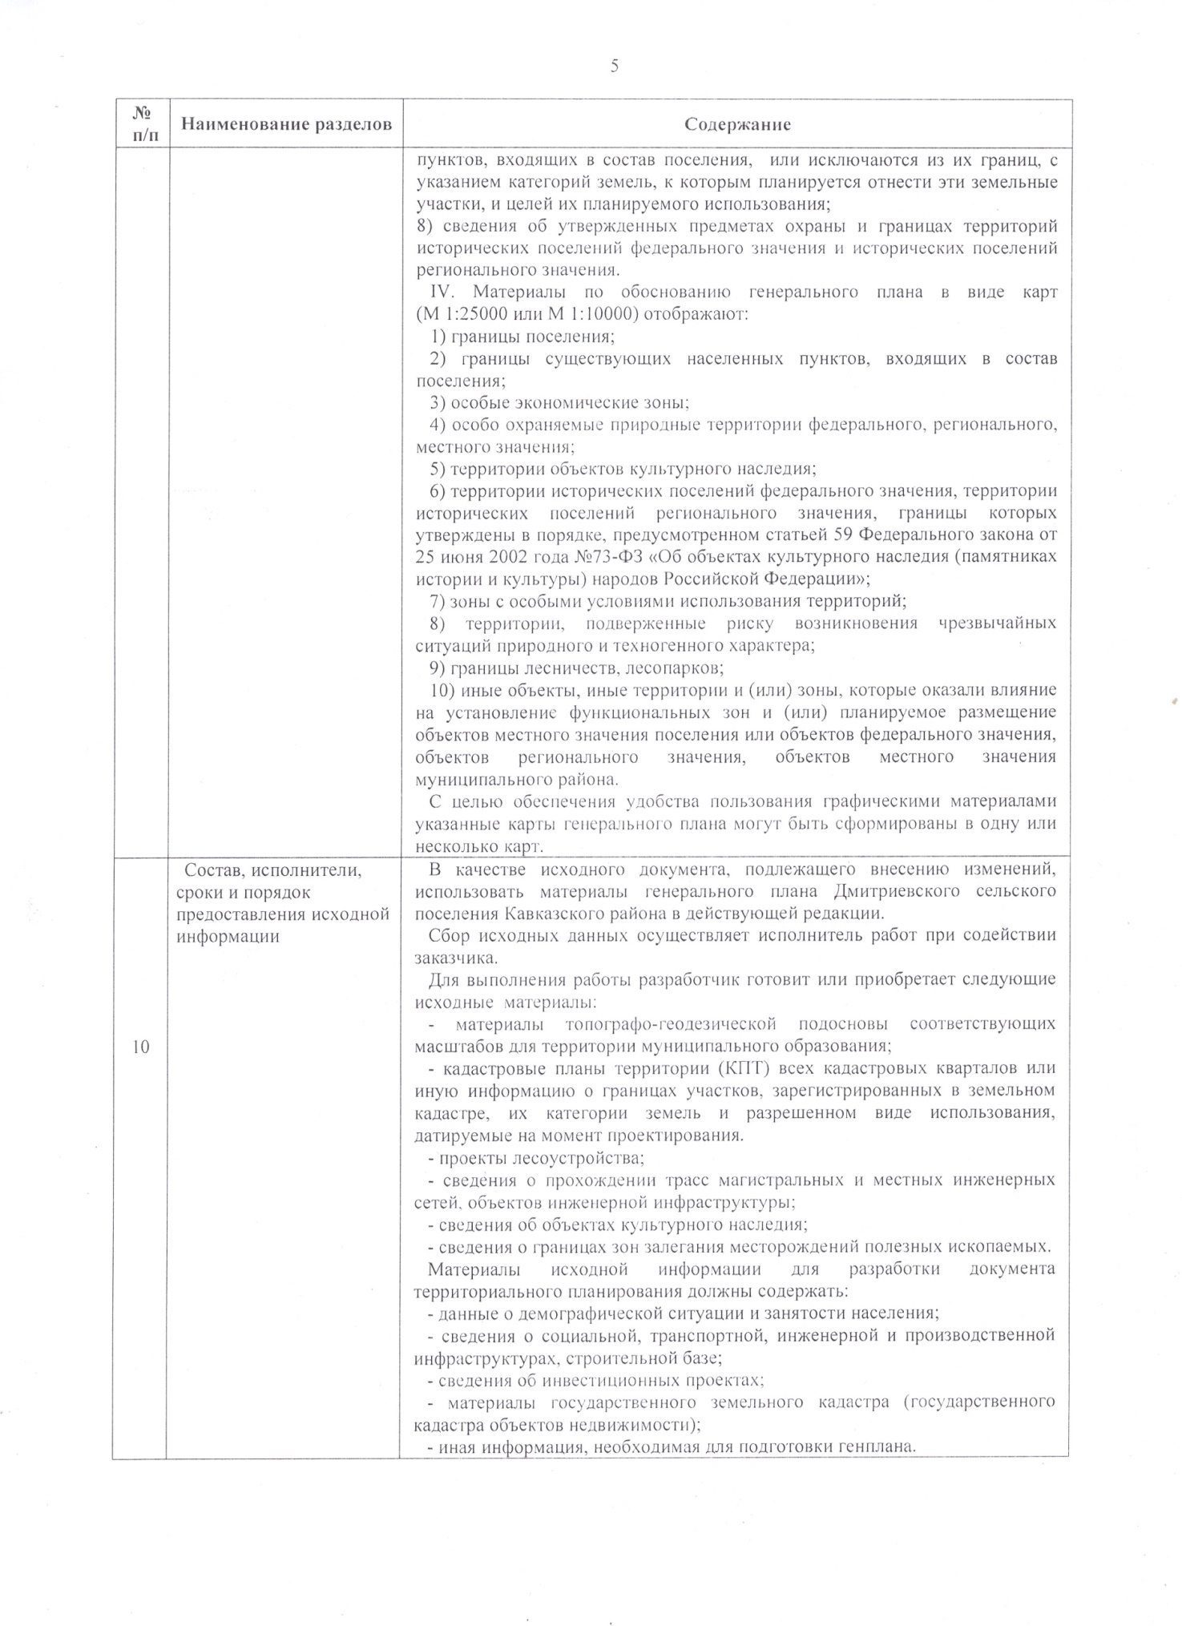

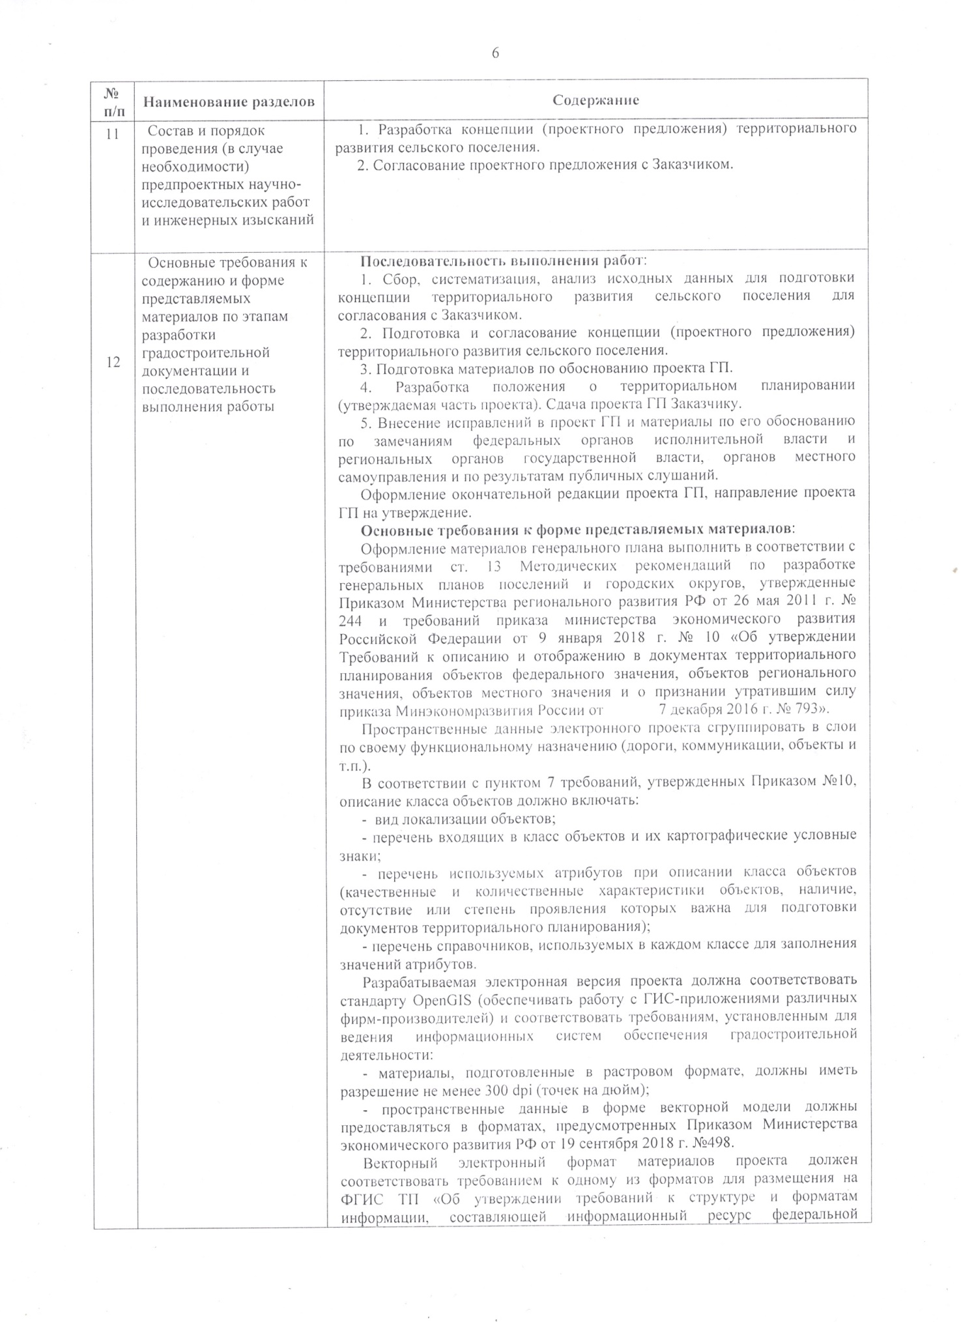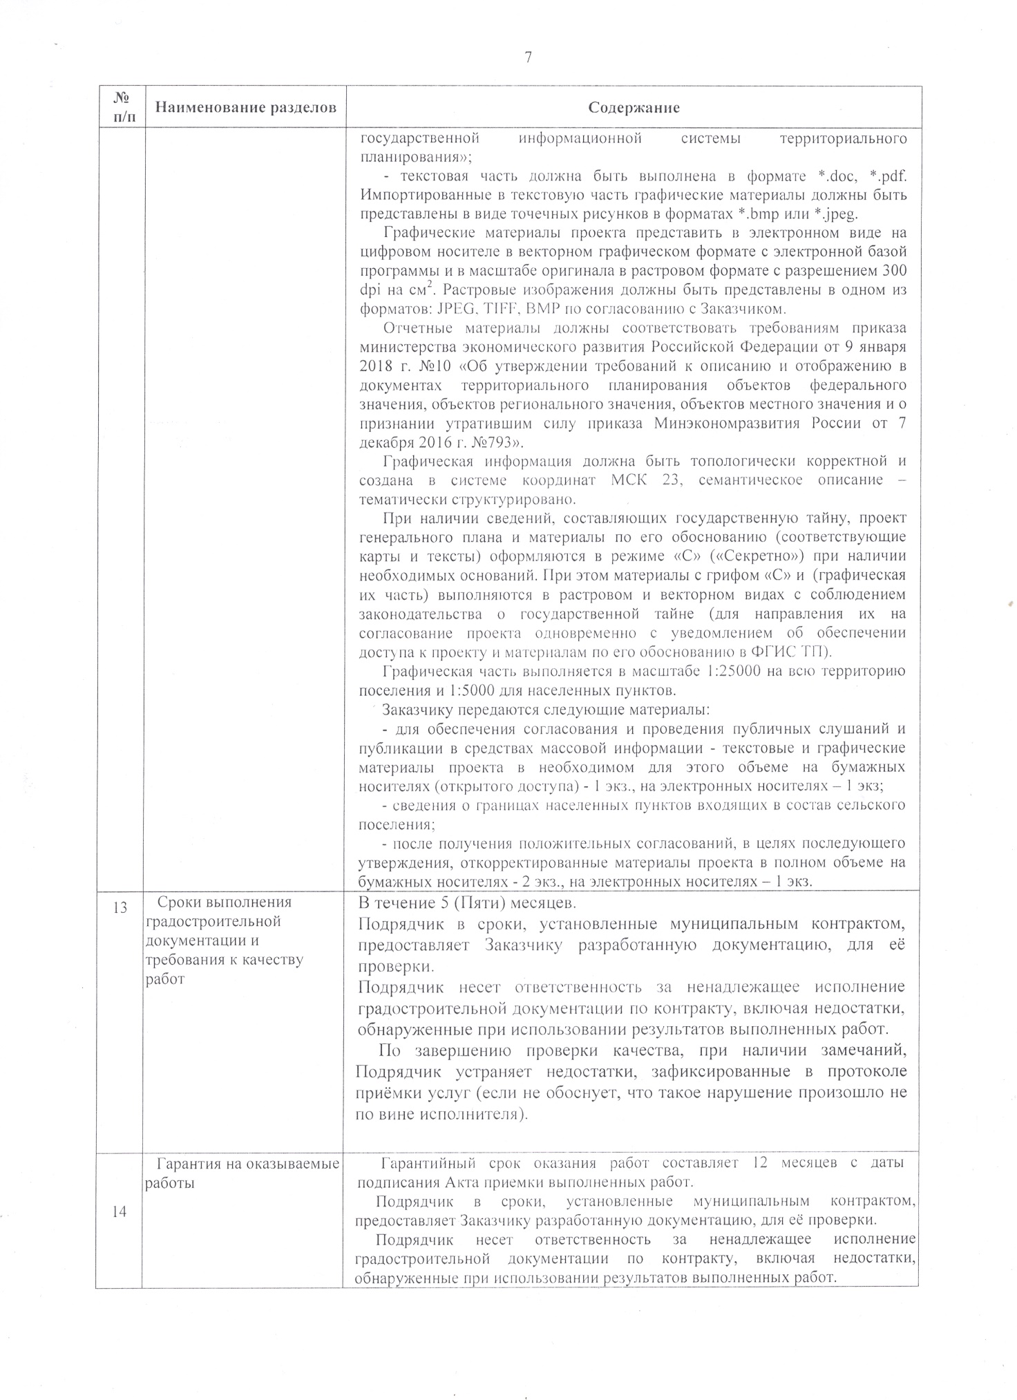

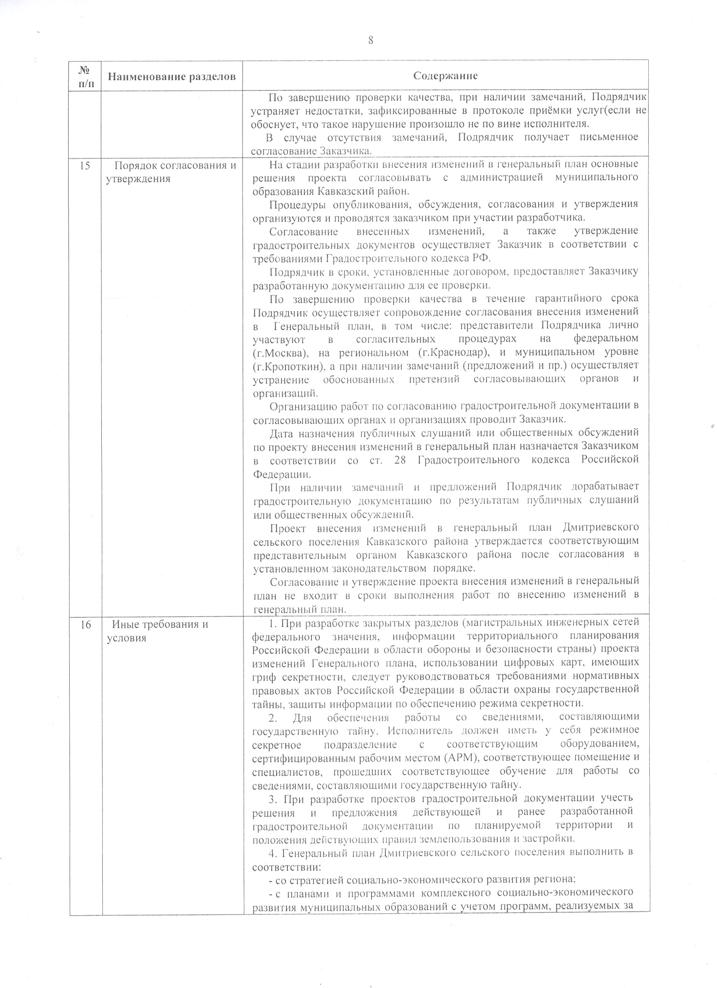

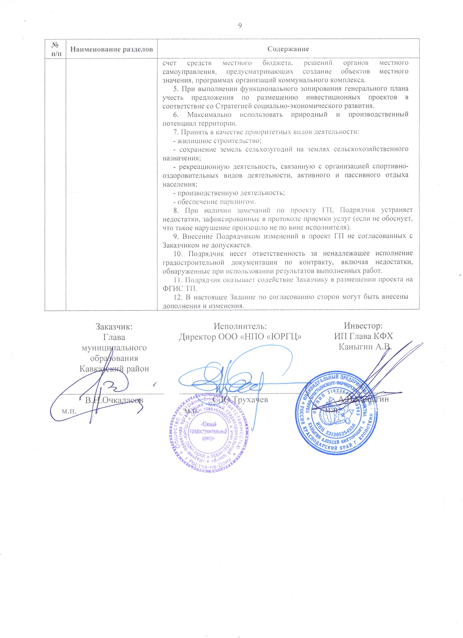

1. 2 По данным, предоставленным Управлением Государственной охраны объектов культурного наследия Администрации Краснодарского Края (Письмо от26.08.2021г. №78-12-13501/21) [↑](#footnote-ref-1)
2. 3 В случае ее установления. [↑](#footnote-ref-2)
3. Разделы подготовлены на основании данных, предоставленных Главным Управлением Министерства Российской Федерации по делам гражданской обороны, чрезвычайным ситуациям и ликвидации последствий стихийных бедствий по Краснодарскому краю, а так же паспорта территории Дмитриевского сельского поселения Кавказского района Краснодарского края. [↑](#footnote-ref-3)
4. Приведен в соответствии с ч. 3, ст.14 Градостроительного кодекса РФ [↑](#footnote-ref-4)
5. Всего земельного участка или его части фактически исключаемой из границ населенного пункта. [↑](#footnote-ref-5)
6. За исключением объектов федерального, регионального и местного (районного) значения. [↑](#footnote-ref-6)
7. процент от общей площади земель в границах МО [↑](#footnote-ref-7)